Załącznik nr 1

**Regionalny Ośrodek Polityki Społecznej w Białymstoku**

**Monitoring**

**„Wieloletniego Programu Rozwoju Ekonomii Społecznej w województwie podlaskim na lata 2013 – 2020”**

**za rok 2019**

**Białystok 2020**

**WYKAZ UŻYWANYCH SKRÓTÓW:**

CIS – Centrum Integracji Społecznej

ES – Ekonomia społeczna

GUS – Główny Urząd Statystyczny

KIS – Klub Integracji Społecznej

KPRES – Krajowy Program Rozwoju Ekonomii Społecznej

LGD – Lokalna Grupa Działania

MRPiPS – Ministerstwo Rodziny Pracy i Polityki Społecznej

NGO – Organizacje pozarządowe

OPS – Ośrodek Pomocy Społecznej

OWES – Ośrodek Wsparcia Ekonomii Społecznej

OZRSS – [Ogólnopolski Związek Rewizyjny Spółdzielni Socjalnych](http://ozrss.pl/)

PCPR – Powiatowe Centrum Pomocy Rodzinie

PES – Podmioty Ekonomii Społecznej

PO KL – Program Operacyjny Kapitał Ludzki

PRFON – Państwowy Fundusz Rehabilitacji Osób Niepełnosprawnych

PS – Przedsiębiorstwo społeczne

PUP – Powiatowy Urząd Pracy

PUW – Podlaski Urząd Wojewódzki

RKRES – Regionalny Komitetem Rozwoju Ekonomii Społecznej

ROPS – Regionalny Ośrodek Polityki Społecznej

SI - spółdzielnia inwalidów

SN - spółdzielnia niewidomych

SRPS – Strategia Rozwiązywania Problemów Społecznych

SS – Spółdzielnia socjalna

UMWP – Urząd Marszałkowski Województwa Podlaskiego

WPRES – Wieloletni Program Rozwoju Ekonomii Społecznej w Województwie Podlaskim na lata 2013-2020

WTZ – Warsztat Terapii Zajęciowej

WUP – Wojewódzki Urząd Pracy

ZAZ – Zakład Aktywności Zawodowej

ZPCh – Zakład Pracy Chronionej

|  |  |  |
| --- | --- | --- |
| **SPIS TREŚCI** | | |
| Wstęp……………………………………………………………………….................................. | | 4 |
|  | | |
| **Rozdział 1.** | **Założenia metodologiczne monitoringu WPRES za rok 2019………………** | 6 |
| **Rozdział 2.** | **Realizacja Wieloletniego Programu Rozwoju Ekonomii Społecznej w Województwie Podlaskim na lata 2013-2020 - główne działania…………** | 8 |
|  | | |
| 2.1. | Regionalny Ośrodek Polityki Społecznej………………………………………. | 8 |
| 2.2. | Ośrodki Wsparcia Ekonomii Społecznej……………………………………….. | 11 |
| 2.3. | Wojewódzki Urząd Pracy………………………………………………………. | 25 |
| 2.4. | Podlaski Urząd Wojewódzki……………………………………………………. | 27 |
| 2.5. | Urząd Marszałkowski Województwa Podlaskiego……………………………... | 27 |
| 2.6. | Samorządy gminne i powiatowe………………………………………………... | 33 |
| **Rozdział 3.** | **Stan ekonomii społecznej w regionie………………………………………….** | 37 |
| 3.1. | Przedsiębiorstwa Społeczne…………………………………………………….. | 38 |
| 3.2. | Spółdzielnie Socjalne…………………………………………………………… | 44 |
| 3.3. | Spółdzielnie Inwalidów i Niewidomych………………………………………... | 50 |
| 3.4. | Zakłady Pracy Chronionej……………………………………………………… | 51 |
| 3.5. | Jednostki reintegracyjne (CIS, KIS, WTZ, ZAZ)………………………………. | 55 |
| 3.6. | Inne podmioty ekonomii społecznej …………………………………………… | 70 |
| **Wnioski ……………………………………………………………………….............................** | | 79 |
| **Rekomendacje…………………………………………………………………………………...** | | 82 |
| Kwestionariusz ankiety………………………………………………………………………….. | | 83 |
| Spis mapek, tabel, wykresów……………………………………………………………………. | | 87 |

**Wstęp**

W dniu 21 grudnia 2012 roku Sejmik Województwa Podlaskiego Uchwałą Nr XXIV/289/12 przyjął „Wieloletni Program Rozwoju Ekonomii Społecznej w Województwie Podlaskim na lata 2013-2020”. Jest to dokument strategiczny obecnie obowiązujący na terenie województwa podlaskiego, który wyznacza podstawowe kierunki działań w regionie mające na celu rozwój i upowszechnianie ekonomii społecznej. Dokument ten został opracowany metodą partycypacyjną z udziałem osób reprezentujących podmioty działające w obszarze ekonomii społecznej, instytucji rynku pracy oraz jednostki pomocy społecznej z terenu województwa podlaskiego. W związku ze zmianą sytuacji społeczno – gospodarczej, potrzebą nowych wyzwań w obszarze ekonomii społecznej oraz aktualizacją dokumentów na szczeblu krajowym, obecnie trwają prace nad aktualizacją *Wieloletniego Programu Rozwoju Ekonomii Społecznej w Województwie Podlaskim na lata 2013-2020.*

Podmiotem odpowiedzialnym za wdrażanie WPRES jest Regionalny Ośrodek Polityki Społecznej w Białymstoku. Jednym z zadań ROPS jest monitorowanie zapisów Programu. Monitoring to stały i systematyczny proces zbierania i analizowania danych, który pozwala na opisanie aktualnego stanu realizacji założeń. Celem monitoringu jest gromadzenie informacji pozwalających na dokonanie oceny stanu realizacji Programu, stanu ekonomii społecznej w regionie, a także weryfikację założonych kierunków działań. Regularny monitoring pozwala obserwować kształtujące się aktualnie postępy w realizacji Programu oraz ukazuje czy zakładane rezultaty są osiągane zgodnie z wcześniejszymi założeniami.

Niniejszy raport dotyczy rozwoju ekonomii społecznej w województwie podlaskim w roku 2019. Dokument składa się z trzech rozdziałów. W pierwszej części przedstawione zostały założenia metodologiczne. W drugim rozdziale opisano działania realizowane na terenie województwa podlaskiego przez kluczowe instytucje realizujące zadania w obszarze ekonomii społecznej tj. Regionalny Ośrodek Polityki Społecznej w Białymstoku, Ośrodki Wsparcia Ekonomii Społecznej, Wojewódzki Urząd Pracy w Białymstoku, Podlaski Urząd Wojewódzki w Białymstoku, Urząd Marszałkowski Województwa Podlaskiego w Białymstoku oraz samorządy gminne i powiatowe. Trzecia część opisu poświęcona jest analizie stanu ekonomii społecznej w regionie. Informacje te dotyczą zasobów instytucjonalnych województwa w obszarze ekonomii społecznej, aktywności tych przedsiębiorstw oraz ich działalności społecznej. Raport zakończony jest wnioskami z zabranych informacji oraz rekomendacjami tj. wskazówkami dotyczącymi kwestii, w jakim kierunku powinna rozwijać się ekonomia społeczna w regionie.

**Rozdział 1.**

**Założenia metodologiczne monitoringu WPRES za rok 2019**

Monitoring Wieloletniego Programu Rozwoju Ekonomii Społecznej w województwie podlaskim na lata 2013 – 2020 za rok 2019 został opracowany na podstawie **analizy danych zastanych *(desk research)*** oraz **analizy wyników własnego badania uzupełniającego**.

Aby uzyskać informacje z zakresu teoretycznego dotyczącego działalności podmiotów ekonomii społecznej na wstępie przeprowadzono analizę dokumentów zastanych, ustaw, raportów badawczych oraz innych dostępnych opracowań.

Dane na temat stanu ekonomii społecznej pozyskano z:

* danych dostępnych na stronach internetowych podmiotów zaangażowanych w realizację działań WPRES,
* danych instytucji publicznych oraz podmiotów ekonomii społecznej,
* Krajowej Rady Spółdzielczej,
* Ogólnopolskiego Związku Rewizyjnego Spółdzielni Socjalnych,
* baz danych Głównego Urzędu Statystycznego,
* danych Regionalnego Ośrodka Polityki Społecznej,
* rejestrów Wojewody,
* danych Wojewódzkiego Urzędu Pracy,
* danych Ośrodków Wsparcia Ekonomii Społecznej,
* aktualnych raportów badawczych.

Celem pozyskania danych dotyczących działań realizowanych w obszarze ekonomii społecznej w 2019 r. na terenie województwa podlaskiego przeprowadzono również dodatkowe badanie ankietowe. Narzędziem zastosowanym w badaniu był kwestionariusz ankiety opracowany na potrzeby monitoringu WPRES. Został on skonstruowany adekwatnie do rodzaju realizowanych zadań. Ankieta została przesłana drogą elektroniczną do następujących instytucji:

* Urzędu Marszałkowskiego Województwa Podlaskiego (Departament Europejskiego Funduszu Społecznego, Departament Rozwoju Regionalnego),
* Podlaskiego Urzędu Wojewódzkiego,
* Wojewódzkiego Urzędu Pracy w Białymstoku,
* Ośrodków Wsparcia Ekonomii Społecznej z 4 subregionów: białostockiego, suwalskiego, łomżyńskiego i bielskiego.

Monitoringiem został objęty również Regionalny Ośrodek Polityki Społecznej   
w Białymstoku, który bezpośrednio realizuje zadania Samorządu Województwa Podlaskiego związane z koordynacją i monitorowaniem rozwoju ekonomii społecznej w regionie.

Dane z badania ankietowego uzupełnione zostały wywiadami telefonicznymi z przedstawicielami podmiotów ekonomii społecznej np. spółdzielni socjalnych czy centrów integracji społecznej oraz danymi ze sprawozdań CIS i KIS.

**Rozdział 2. Realizacja Wieloletniego Programu Rozwoju Ekonomii Społecznej w Województwie Podlaskim na lata 2013-2020 w roku 2019 - główne działania**

**2.1 Regionalny Ośrodek Polityki Społecznej w Białymstoku**

Regionalny Ośrodek Polityki Społecznej w Białymstoku od dnia 1 kwietnia 2016 roku realizuje projekt pt. **„Koordynacja i monitorowanie rozwoju ekonomii społecznej w regionie”** *współfinansowany przez Unię Europejską ze środków Europejskiego Funduszu Społecznego, w ramach Regionalnego Programu Operacyjnego Województwa Podlaskiego na lata 2014 - 2020, Oś Priorytetowa VII Poprawa Spójności Społecznej, Działanie 7.3 Wzmocnienie roli ekonomii społecznej w rozwoju społeczno-gospodarczym województwa podlaskiego*.

W ramach Projektu realizowane są cztery zadania:

* tworzenie regionalnych sieci współpracy sektora ekonomii społecznej – sieciowania PES i OWES,
* wspieranie samorządów lokalnych, podmiotów ekonomii społecznej i innych instytucji w tym nauki, biznesu itp. w obszarze ekonomii społecznej,
* upowszechnienie wiedzy i dobrych praktyk obszaru ekonomii społecznej – zwiększenie widoczności ekonomii społecznej w regionie,
* koordynacja regionalnego wieloletniego programu rozwoju ekonomii społecznej.

Z przeprowadzonego monitoringu wynika, że w 2019 r. w ramach pierwszego zadania ***„Tworzenie regionalnych sieci współpracy sektora ekonomii społecznej – sieciowania PES i OWES”*** zorganizowano:

1. 4 jednodniowe spotkania robocze OWES i ROPS,
2. 2 spotkania robocze sieci PES,
3. 5 jednodniowych warsztatów sieciujących (40 godzin dydaktycznych): „Praca z osobami z zaburzeniami psychicznymi w podmiotach ekonomii społecznej”, „Marketing i budowanie wizerunku podmiotów ekonomii społecznej” Podlaska Sieć Współpracy CIS/KIS, „Marketing i budowanie wizerunku podmiotów ekonomii społecznej” Podlaska Sieć Współpracy WTZ/ZAZ, „Praca z osobami uzależnionymi  
    i z zaburzeniami psychicznymi w podmiotach ekonomii społecznej” Podlaska Sieć Współpracy CIS/KIS, „Praca z osobami uzależnionymi i z zaburzeniami psychicznymi w podmiotach ekonomii społecznej” Podlaska Sieć Współpracy PES Pracujących z Osobami Bezdomnymi,
4. 4 dwudniowe warsztaty sieciujące (64 godzin dydaktycznych): „Skuteczna współpraca z rodzicami podopiecznych/uczestników WTZ/ZAZ”, „Zlecanie zadań publicznych podmiotom ekonomii społecznej”, „Jak motywować do zmiany – stosowanie Dialogu Motywującego w pracy grupowej CIS/KIS – część 2 warsztaty uzupełniające”, „Jak motywować do zmiany – stosowanie Dialogu Motywującego w pracy grupowej PES Pracujących z Osobami Bezdomnymi – część 2 warsztaty uzupełniające”,
5. dwudniowe spotkanie sieci tematycznej OWES i ROPS (16 godzin dydaktycznych): „Współpraca na poziomie regionalnym pomiędzy OWES i ROPS w obszarze sektora ekonomii społecznej ” oraz „Prezentacja dobrych praktyk w zakresie aktywizacji społeczno-ekonomicznej na przykładzie podmiotów ekonomii społecznej - Ekonomia społeczna na wsiach i w małych miastach”,
6. czterodniową wizytę studyjną: „Dobre praktyki w zakresie aktywizacji społeczno-ekonomicznej na przykładzie wybranych podmiotów ekonomii społecznej w woj. dolnośląskim”.

W ramach drugiego zadania ***„Wspieranie samorządów lokalnych, podmiotów ekonomii społecznej i innych instytucji w tym nauki, biznesu itp. w obszarze ekonomii społecznej***” zorganizowano:

1. 6 jednodniowych warsztatów (48 godzin dydaktycznych): „Zamówienia publiczne i klauzule społeczne”, „Budowanie zespołu w podmiotach ekonomii społecznej”, „Pomysł na biznes w podmiotach ekonomii społecznej”, „Aspekty organizacyjno - prawne funkcjonowania podmiotów ekonomii społecznej”, „Nowa perspektywa finansowa 2020+ w kontekście potencjałów i wyzwań, przed jakimi stoi ekonomia społeczna w województwie podlaskim”,
2. jednodniowe seminarium „Lokalne inicjatywy na rzecz rozwoju ekonomii społecznej”,
3. zrealizowano 462 godzin doradztwa z dwóch zakresów: zamówienia publiczne (77 godzin) oraz opracowanie i aktualizacja dokumentów strategicznych (385 godzin),
4. konkurs dotyczący tematyki ekonomii społecznej.

W ramach zadania trzeciego ***„Upowszechnienie wiedzy i dobrych praktyk obszaru ekonomii społecznej – zwiększenie widoczności ekonomii społecznej w regionie”*** zrealizowano:

1. VIII Podlaskie Targi Ekonomii Społecznej,
2. 2 trzydniowe wizyty studyjne: „Współpraca pomiędzy otoczeniem ekonomii społecznej a podmiotami ekonomii społecznej w woj. łódzkim”, „Rozwój ekonomii społecznej na przykładzie woj. warmińsko-mazurskiego”,
3. trzydniowe Forum Inicjatyw Społecznych „W poszukiwaniu modelu aktywnej, solidarnej i przedsiębiorczej społeczności lokalnej Polski Wschodniej”,
4. 2 czterodniowe wizyty studyjne: „Rozwój ekonomii społecznej na przykładzie woj. świętokrzyskiego”, „Rozwój ekonomii społecznej na przykładzie woj. kujawsko-pomorskiego”,
5. Gala Zakup Prospołeczny.

W poniższym zestawieniu tabelarycznym wskazano, jakie PES w 2019 r. otrzymały prawo do posługiwania się certyfikatem „Zakup Prospołeczny”.

|  |  |  |
| --- | --- | --- |
| Lp. | Nazwa podmiotu | Produkty/usługi zgłoszone do certyfikacji |
| 1. | Przedsiębiorstwo Społeczne "Pierniki z Podlasia"  Sp. z o.o. w Białymstoku  Zaścianki, ul. Słoneczna 17/1, 15-521 Białystok, gmina SUPRAŚL | - produkcja pieczywa: produkcja świeżych wyrobów ciastkarskich i ciastek (pieczenie i zdobienie pierników)  - warsztaty robienia pierników |
| 2. | Spółdzielnia Socjalna SUKURS w Zaściankach  Zaścianki, ul. Słoneczna 9A, 15-521 Białystok, gmina Supraśl | - porady dietetyczne z analizą składu ciała  - zajęcia prozdrowotne, w tym ruchowe dla osób starszych, zdrowy kręgosłup  - zajęcia edukacyjno-terapeutyczne dla dzieci i z zaburzeniami rozwoju  - grupy wsparcia dla rodziców |
| 3. | Zakład Aktywności Zawodowej „WYTWÓRNIA”  w Białymstoku  Białystok, ul. Octowa 2A | - produkcja świeżego makaronu |
| 4. | Fundacja Działań Lokalnych LOGOS  Wierzbowo 13, 18-411 Śniadowo | - sklep z wyrobami medycznymi i ortopedycznymi  - rehabilitacja |
| 5. | Spółdzielnia Socjalna „Ostoja” w Sokółce, ul. Wojska Polskiego 7  16-100 Sokółka, | - świadczenie usług opiekuńczych na terenie gminy i miasta Sokółka |

Ponadto odnowiono certyfikaty jakości PES, następującym podmiotom:

1. Stowarzyszenie Kontakt Miast Białystok-Eindhoven;
2. Zakład Aktywności Zawodowej SOWA w Lipniaku;
3. Zakład Aktywności Zawodowej MY DLA INNYCH w Białymstoku;
4. Zakład Aktywności Zawodowej w Krzyżewie;
5. Centrum Integracji Społecznej „Żelazna” w Białymstoku;
6. Spółdzielnia Socjalna Kofisport;
7. Spółdzielnia Socjalna „Poezja Smaku”;
8. Spółdzielnia Socjalna JEDYNECZKA;
9. Zakład Aktywności Zawodowej ARGENTA w Łomży;
10. Centrum Integracji Społecznej w Grajewie;
11. Centrum Integracji Społecznej w Augustowie.

W ramach zadania ***„Koordynacja regionalnego wieloletniego programu rozwoju ekonomii społecznej”*** przeprowadzono:

1. badanie nt. „Ewaluacja działań realizowanych przez akredytowane OWES działające w poszczególnych subregionach w województwie podlaskim”,
2. usługę ekspercką dot. opracowania ekspertyzy w zakresie ekonomii społecznej w obszarze społecznym, gospodarczym i instytucjonalnym,
3. badanie pn. „Analiza możliwości realizacji przez przedsiębiorstwa społeczne zamówień publicznych gmin i powiatów województwa podlaskiego”,
4. 2 jednodniowe spotkania Regionalnego Komitetu Rozwoju Ekonomii Społecznej.

**2.2 Ośrodki Wsparcia Ekonomii Społecznej**

Ośrodki Wsparcia Ekonomii Społecznej to podstawowe instytucje wspierające przedsiębiorstwa społeczne, których główną rolą jest świadczenie usług doradztwa dla istniejących podmiotów ekonomii społecznej oraz prowadzenie szkoleń skierowanych do osób zainteresowanych założeniem przedsiębiorstwa społecznego czy ekonomizacją swojej organizacji pozarządowej. W 2019 r. województwo podlaskie podzielone było na cztery subregiony. Na poniżej mapce wyróżniono obszary wsparcia udzielanego przez poszczególne OWES-y.

Mapka 1. Podział województwa podlaskiego na subregiony w województwie podlaskim w 2019 r.

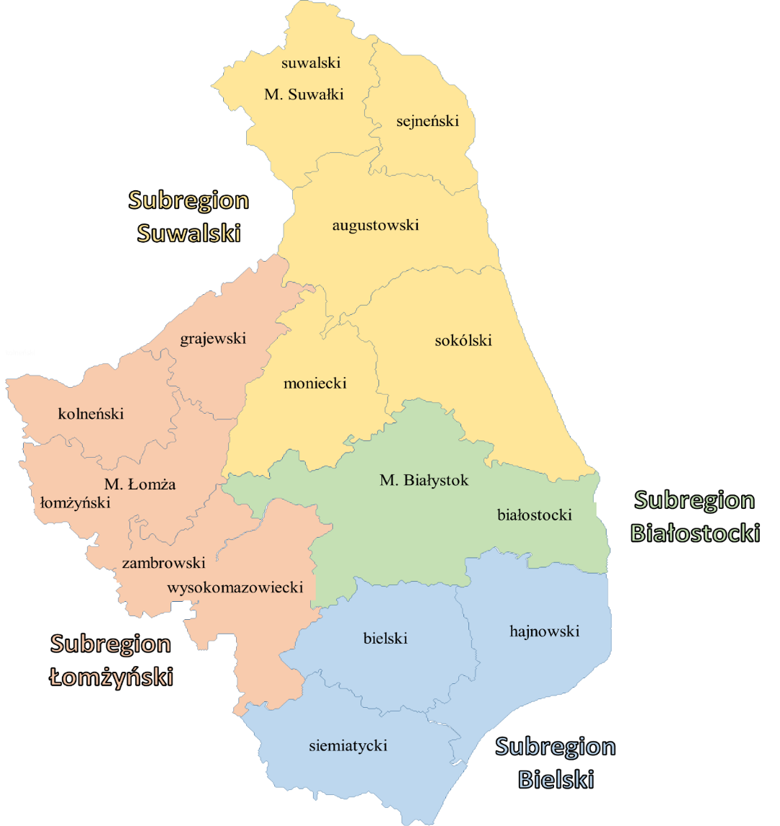

*Źródła: opracowanie własne*

Poniżej przedstawiono informacje na temat realizatorów projektów OWES w województwie podlaskim w 2019 r.

* **Subregion białostocki**

*Białostocki Ośrodek Wsparcia Ekonomii Społecznej*

**Lider: Ośrodek Wspierania Organizacji Pozarządowych**

**Partner:** **Fundacja Forum Inicjatyw Rozwojowych**

* **Subregion suwalski:**

*Podlaskie Centrum Wspierania Ekonomii Społecznej*

**Lider: Centrum Aktywności Społecznej PRYZMAT**

**Partner:** Fundacja Rozwoju Przedsiębiorczości w Suwałkach,

Stowarzyszenie Euroregion Niemen

Park Naukowo-Technologiczny Polska Wschód w Suwałkach Sp. Z o.o

* **Subregion łomżyński:**

*Rozwój Ekonomii Społecznej*

**Lider: Stowarzyszenie Europartner Akademicki Klub Integracji Europejskiej**

**Partner:** Powiat Zambrowski

Powiat Kolneński

* **Subregion bielski:**

*Wzmocnienie roli ekonomii społecznej w subregionie bielskim*

**Lider:** Fundacja Biznes i Prawo

**Partner:** Powiat Bielski

**Stowarzyszenie** Europartner Akademicki Klub Integracji Europejskiej

W ramach monitoringu WPRES za rok 2019 do wszystkich OWES skierowano kwestionariusz ankiety z prośbą o wskazanie działań oraz wartości wskaźników realizowanych na terenie poszczególnych subregionów. W poniższym opisie przedstawiono informacje o działaniach zrealizowanych przez poszczególne Ośrodki w 2019 r. wpisujące się w *„Wieloletni Program Rozwoju Ekonomii Społecznej w Województwie Podlaskim na lata 2013-2020”*.

**Priorytet I. Promocja i edukacja ekonomii społecznej**

Z monitoringu wynika, że na terenie subregionów województwa podlaskiego w 2019 r. w ramach ***promocji i edukacji ekonomii społecznej*** Ośrodki Wsparcia Ekonomii Społecznej podejmowały szereg działań.

**Białostocki Ośrodek Wsparcia Ekonomii Społecznej w 2019 r. prowadzony był przez:** Ośrodek Wspierania Organizacji Pozarządowych w Białymstoku w partnerstwie z Fundacją Forum Inicjatyw Rozwojowych. Dane pozyskane w drodze monitoringu informują, iż w ramach promocji ekonomii społecznej w **subregionie białostockim** podejmowano następujące działania:

* organizowano seminaria informacyjne i upowszechniające,
* prowadzono szkolenia,
* brano udział w Targach Ekonomii Społecznej,
* publikowano artykuły na stronie internetowej i na profilu Facebookowym,
* organizowano inicjatywy lokalne na rzecz ekonomii społecznej.

Analiza danych pozyskanych z Ośrodka Wsparcia Ekonomii Społecznej z terenu **subregionu suwalskiego** dowodzi, że w monitorowanym okresie na terenie subregionu realizowano również wiele działań promocyjno-edukacyjnych. Wśród nich wymienia się:

* prowadzenie strony internetowej z informacjami z obszaru ES,
* udzielanie porad (osobiście, telefonicznie, mailowo),
* wydawanie oraz rozpropagowywanie plakatów, ulotek, banerów,
* opracowywanie materiałów informacyjno – promocyjnych,
* prowadzenie mobilnego punktu edukacyjno – doradczego,
* organizowanie szkoleń, debat, wyjazdów studyjnych,
* prowadzenie działań edukacyjnych wśród młodzieży w wieku gimnazjalnym oraz młodzieży ze szkół średnich,
* prowadzenie zajęć edukacyjnych w szkołach z zakresu ekonomii społecznej.

Na terenie **subregionu łomżyńskiego** OWES realizował zadania zarówno w obszarze promocji, jak i edukacji. W ramach promocjizrealizowano następujące działania:

* z inicjatywy Ośrodka Wsparcia Ekonomii Społecznej oraz Podlaskiej Federacji Organizacji Pozarządowych została zorganizowania II, III, IV Gala Ekonomii Społecznej celem wręczenia czeków dotacyjnych dla przedsiębiorstw społecznych oraz celem podniesienia wiedzy i umiejętności organizacji pozarządowych, które funkcjonują w subregionie łomżyńskim,
* uroczyste przekazywanie dotacji dla nowych przedsiębiorstw społecznych (czeki dotacyjne) - współpraca z Prezydentem Miasta Łomży Panem Mariuszem Chrzanowskim i organizacja konferencji prasowej - zaangażowanie lokalnych mediów celem prezentacji nowych przedsiębiorstw społecznych,
* spotkania kadry projektu z instytucjami np. Centrum Integracji Społecznej celem promocji przedsiębiorczości społecznej wśród podopiecznych CIS-u w Łomży,
* artykuły w prasie lokalnej - głównym celem była promocja nowopowstających przedsiębiorstw społecznych,
* prowadzenie strony internetowej przedsiębiorczalomza.pl z informacjami na temat bieżącej działalności Ośrodka Wsparcia Ekonomii Społecznej,
* aktywność w mediach społecznościowych - w ramach współpracy z Łomżyńskim Klastrem Ekonomii Społecznej prowadzony jest facebook z aktualnymi informacjami na temat ekonomii społecznej,
* systematyczna publikacja na branżowych portalach np. ngo.pl,
* umieszczanie materiałów marketingowych w instytucjach tj. Urząd Miejski w Łomży, Miejski Ośrodek Pomocy Społecznej, Powiatowy Urząd Pracy, Urząd Gminy w Łomży, Urząd Gminy w Piątnicy,
* współpraca OWES z Urzędem Miejskim w Łomży celem umieszczania informacji o działalności ośrodka na stronie internetowej: lomza.pl,

Wśród działań o tematyce **edukacyjnej** wymienia się:

* organizację wizyt studyjnych skierowanych do podmiotów ekonomii społecznej i solidarnej celem przedstawienia dobrych praktyk z obszaru przedsiębiorczości społecznej,
* uczestnictwo kadry projektu OWES na spotkaniach Łomżyńskiej Społecznej Rady ds. Osób z Niepełnosprawnością celem zapoznania rady z tematem ekonomii społecznej i możliwości, jakie stwarza Ośrodek Wsparcia Ekonomii Społecznej w Łomży,
* uczestnictwo kadry projektu w spotkaniach Urzędu Miejskiego w Łomży celem podniesienia wiedzy na temat ekonomii społecznej – spotkania indywidualne i grupowe,
* animację grup inicjatywnych, które wykazywały zainteresowane założeniem przedsiębiorstw społecznych,
* reprezentowanie OWES w Łomży w Powiatowej Radzie Rynku Pracy celem przedstawienia założeń funkcjonowania Ośrodka Wsparcia Ekonomii Społecznej w Łomży oraz działalność na rzecz przedsiębiorstw społecznych np. staże z PUP,
* informowanie podmiotów ekonomii społecznej o Funduszu Szkoleniowym oraz pomoc w aplikowaniu.

Na terenie **subregionu bielskiego** OWES prowadził następujące działania promocyjno-edukacyjne:

* spotkania animacyjne w powiatach objętych działaniem OWES, tj. bielskim, hajnowskim, siemiatyckim nt. wzmocnienia roli ekonomii społecznej w rozwoju społeczno-gospodarczym subregionu bielskiego poprzez tworzenie miejsc pracy w przedsiębiorstwach społecznych oraz zapewnienie dogodnych warunków do rozwoju ekonomii społecznej i przedsiębiorstw społecznych,
* dni otwarte organizowane przez Urząd Pracy w Bielsku Podlaskim, które miały na celu przedstawienie klientom tego urzędu m.in. możliwości aktywizacji zawodowej w obrębie ekonomii społecznej,
* Targi Ekonomii Społecznej w Biesku Podlaskim, na których promowano podmioty ekonomii społecznej współpracujące z OWES,
* szkolenie dla liderów ekonomii społecznej, tj. osób fizycznych mających wg OWES odpowiednie kompetencje oraz doświadczenie i motywację do działań na rzecz ekonomii społecznej w swoim lokalnym środowisku.
* strona internetowa OWES [www.przedsiebiorczybielsk.pl](http://www.przedsiebiorczybielsk.pl), na której umieszczane są informacje dotyczące aktualnej oferty OWES, wydarzeń z zakresu ES, grantów i konkursów dotacyjnych,
* zamieszczano ważne dla NGO informacje w grupie na facebooku pn. Subregionalny Węzeł NGO (Siemiatycze - Bielsk Podlaski – Hajnówka),
* współorganizowano Galę Wolontariatu w Siemiatyczach (03.12.2019),
* szkolenia dla osób zagrożonych ubóstwem bądź wykluczeniem społecznym w zakresie reintegracji zawodowej w podmiotach ekonomii społecznej, tworzenia podmiotów ekonomii społecznej i ich ekonomizacji.

Analiza wartości wskaźników zrealizowanych w 2019 r. przez Ośrodki Wsparcia Ekonomii Społecznej w województwie podlaskim wskazuje na fakt, iż we wszystkich subregionach województwa podlaskiego prowadzono działania upowszechniające wiedzę i informacje o ekonomii społecznej oraz dobrych praktykach. Jednym z takich zadań jest tworzenie oraz rozsyłanie newsletterów. Z danych liczbowych, które zaprezentowano w poniższej tabeli wynika, że w monitorowanym roku dwa Ośrodki Wsparcia Ekonomii Społecznej tj. z subregionu suwalskiego i łomżyńskiego wysłały łącznie 1194 newslettery. Rok wcześniej liczba ta wynosiła 1397.

Tabela 1. Liczba działań upowszechniających wiedzę i informacje o ekonomii społecznej oraz dobrych praktykach na terenie województwa podlaskiego w 2019 r.

|  |  |  |  |  |  |
| --- | --- | --- | --- | --- | --- |
| Wskaźnik | Subregion | | | | |
| **białostocki** | **suwalski** | **łomżyński** | **bielski** | **Suma** |
| Liczba wysłanych Newsletterów | 0 | 1146 | 48 | 0 | **1194** |
| Liczba spotkań, konferencji i innych wydarzeń informacyjno – edukacyjnych skierowanych do mieszkańców regionu i otoczenia ekonomii społecznej | 22 | 118 | 6 | 5 | **151** |
| Liczba uczestników tych wydarzeń | 716 | 4712 | 630 | 358 | **6386** |

*Źródło: opracowanie własne na podstawie informacji OWES-ów*

Ponadto w 2019 r. zorganizowano łącznie 151 spotkań, konferencji i innych wydarzeń informacyjno – edukacyjnych skierowanych do mieszkańców regionu i otoczenia ekonomii społecznej. Rok wcześniej liczba tych działań była dwukrotnie wyższa. Uczestnikami tych spotkań w monitorowanym roku było 6386 osób.

W ramach priorytetu **Promocja i edukacja ekonomii społecznej** Ośrodki Wsparcia Ekonomii Społecznej realizowały również działania mające na celu budowanie więzi podmiotów ekonomii społecznej z samorządami terytorialnymi. Monitoring WPRES wykazuje, że na terenie województwa podlaskiego działaniami z obszaru ekonomii społecznej objęto łącznie 183 samorządy terytorialne. Rok wcześniej liczba samorządów objętych wsparciem to 178. OWES-y swoje działania kierowały również do organizacji pozarządowych. Łącznie w 2019 r. działaniami z obszaru ekonomii społecznej wsparto 270 organizacji pozarządowych. Oznacza to znaczny wzrost w stosunku do roku poprzedniego, gdyż w 2018 r. było to 156 NGO.

Wsparcie OWES kierowano również do organizacji pozarządowych, które na skutek wsparcia OWES rozpoczęły działalność gospodarczą oraz do przedsiębiorstw społecznych. Z monitoringu wynika, że w 2019 r. wsparciem objęto 18 tego typu NGO i 125 przedsiębiorstw społecznych (rok wcześniej 57).

**Tabela 2. Liczba podmiotów z terenu województwa podlaskiego objętych działaniami OWES w 2019 r.**

|  |  |  |  |  |  |
| --- | --- | --- | --- | --- | --- |
| **Wskaźniki** | **Subregion** | | | | |
| **białostocki** | **suwalski** | **łomżyński** | **bielski** | **Suma** |
| Liczba podlaskich samorządów terytorialnych, których przedstawiciele objęci zostali działaniami z obszaru ekonomii społecznej | 11 | 155 | 14 | 3 | **183** |
| Liczba organizacji pozarządowych, których przedstawiciele objęci zostali działaniami z obszaru ekonomii społecznej | 158 | 24 | 39 | 49 | **270** |
| Liczba organizacji pozarządowych, które na skutek wsparcia OWES rozpoczęły działalność gospodarczą | 3 | 7 | 6 | 2 | **18** |
| Liczba przedsiębiorstw, których przedstawiciele objęci zostali działaniami z obszaru ekonomii społecznej | 3 | 45 | 15 | 5 | **125** |

*Źródło: opracowanie własne na podstawie informacji OWES-ów*

**Priorytet II. Rozwój działających przedsiębiorstw społecznych i podmiotów ekonomii społecznej oraz tworzenie nowych**

W ramach ***priorytetu* II Rozwój działających przedsiębiorstw społecznych i pomiotów ekonomii społecznej oraz tworzenie nowych**OWES działający w 2019 r. na terenie **subregionu białostockiego** prowadził w monitorowanym okresie następujące działania:

* dotacje na tworzenie miejsc pracy w przedsiębiorstwach społecznych,
* wsparcie pomostowe – finansowe i doradcze,
* szkolenia biznesowe,
* szkolenia specjalistyczne,
* doradztwo,
* animację.

W przypadku **subregionu suwalskiego** w 2019 r. OWES podejmował następujące działania rozwijające działalność przedsiębiorstw społecznych oraz podmiotów ekonomii społecznej:

1) Usługi animacji lokalnej:

* działania integracyjno – edukacyjne (Mobilny Punkt Edukacyjno – Doradczy),
* działania animacyjne,
* szkolenia, warsztaty, debaty, wizyty studyjne, konferencje.

2) Usługi rozwoju ekonomii społecznej (usługi inkubacyjne):

* szkolenia,
* doradztwo.

3) Usługi wsparcia istniejących PS (usługi biznesowe):

* doradztwo specjalistyczne (prawne, księgowe, marketingowe, finansowe).

4) Fundusz Rozwoju Przedsiębiorstw Społecznych:

* doradztwo,
* szkolenia,
* wizyty studyjne.

Z danych pozyskanych w drodze monitoringu wynika, że w ramach rozwoju działających przedsiębiorstw społecznych i podmiotów ekonomii społecznej w 2019 r. na terenie **subregionu łomżyńskiego** realizowano następujące działania:

* pomoc w aplikowaniu o środki finansowe np. ASOS, FIO czy małe granty FIO, projekty miejskie – Spółdzielnia Socjalna Łomżanka,
* na bieżąco informowano o konkursach i szkoleniach oraz o możliwości pozyskania środków finansowych np. z funduszu szkoleniowego,
* organizowano Targi Ekonomii Społecznej celem promocji swojej działalności, a tym samym możliwości zwiększenia swojej przychodowości, co ma przełożenie na stworzenie stabilnych miejsc pracy,
* pomoc prawna dla pomiotów ekonomii społecznej,
* informowanie spółdzielni socjalnych o możliwości refundacji składek społecznych przez PUP,
* informowanie podmiotów ekonomii społecznej o możliwości ubiegania się o otrzymanie stażysty z projektu 7.1.

Na terenie **subregionu bielskiego** realizowano następujące działania rozwijające działalność przedsiębiorstw społecznych oraz podmiotów ekonomii społecznej:

* przeprowadzano spotkania z grupami inicjatywnymi mające na celu założenie PES lub PS,
* prowadzono szkolenia dla grup inicjatywnych, w wyniku których powstały PS, które otrzymały wsparcie w zakresie dotacji, jak również doradztwa ogólnego i specjalistycznego,
* świadczono doradztwo ogólne dla istniejących PES i PS, zachęcając PES do ekonomizacji i pozyskania dotacji na zatrudnione osoby z grupy zagrożonej wykluczeniem społecznym,
* organizowano Targi Ekonomii Społecznej w Bielsku Podlaskim, gdzie były promowane PES i PS.

Jednym ze wskaźników WPRES jest liczba przedsiębiorstw społecznych, w tym nowoutworzonych, których przedstawiciele objęci zostali działaniami z obszaru ekonomii społecznej. W 2019 r. na terenie województwa podlaskiego wsparciem OWES objęto 64 PS, o 10 mniej niż rok wcześniej.

|  |  |  |  |  |  |
| --- | --- | --- | --- | --- | --- |
| **Subregion** | **białostocki** | **suwalski** | **łomżyński** | **bielski** | **Suma** |
| Liczba przedsiębiorstw społecznych, w tym nowoutworzonych, których przedstawiciele objęci zostali działaniami z obszaru ekonomii społecznej | **31** | **26** | **0** | **7** | **64** |

Z danych pozyskanych z Ośrodków Wsparcia Ekonomii Społecznej wynika, że w 2019 r. na terenie województwa podlaskiego tylko 1 podmiot udzielał pożyczek i/lub poręczeń dla PES. Była to Fundacja Rozwoju Przedsiębiorczości w Suwałkach.

Monitoring wykazuje, iż jednym z zadań OWES jest wzmacnianie istniejących oraz tworzenie nowych podmiotów ekonomii społecznej. W poniższej tabeli przedstawiono informacje o nowoutworzonych podmiotach ekonomii społecznej w 2019 r. z podziałem na subregiony.

|  |  |  |  |  |  |
| --- | --- | --- | --- | --- | --- |
| **Subregion** | **białostocki** | **suwalski** | **łomżyński** | **bielski** | **Suma** |
| **Liczba nowoutworzonych PES, w tym:** | **4** | **4** | **6** | **10** | **24** |
| *CIS* | 0 | 0 | 0 | 0 | 0 |
| *KIS* | 0 | 0 | 0 | 0 | 0 |
| *SS* | 2 | 2 | 0 | 0 | 4 |
| *WTZ* | 0 | 0 | 0 | 0 | 0 |
| *ZAZ* | 0 | 0 | 0 | 0 | 0 |
| *NGO* | 1 | 2 | 6[1] | 5 | 14 |
| *Inne (spółki non-profit, koło gospodyń wiejskich)* | 2[2] | 0 | 0 | 5[3] | 7 |

*Źródło: opracowanie własne na podstawie informacji OWES-ów*

Dane liczbowe informują, iż w monitorowanym roku na terenie województwa podlaskiego ośrodki wsparcia ekonomii społecznej utworzyły łącznie 24 PES. Rok wcześniej liczba ta wyniosła 62.

**Priorytet III. Wzmocnienie i rozwój koordynacji i współpracy instytucjonalnej w obszarze ekonomii społecznej**

W ramachpriorytetu IIIOWES z **subregionu białostockiego** w 2019 r.podejmował następujące działania:

* cykliczne spotkania z ROPS,
* współpracę z PUP w Białymstoku w zakresie działań wspierających dla osób bezrobotnych,
* współpracę z Federacją Organizacji Pozarządowych Miasta Białystok i lokalnymi organizacjami w zakresie promocji działań PS oraz oferty szkoleniowej,
* współpracę z Ośrodkami Pomocy Społecznej z obszaru subregionu białostockiego w zakresie promocji ekonomii społecznej i działań na rzecz osób zagrożonych wykluczeniem społecznym.

Na terenie **subregionu suwalskiego** w obszarze współpracy instytucjonalnej podejmowano następujące działania:

* szkolenia,
* działania animacyjne,
* konferencje biznesowe,
* wyjazdy studyjne,
* konferencje.

W **subregionie łomżyńskim** w ramach wzmocnienia i rozwoju koordynacji i współpracy instytucjonalnej w obszarze ekonomii społecznej realizowano następujące działania:

* nawiązano współpracę z Urzędem Miejskim w Łomży, Miejskim Ośrodkiem Pomocy, Społecznej w Łomży, Gminnym Ośrodkiem Pomocy Społecznej, Powiatowym Urzędem Pracy w Łomży – wspólne działania ukierunkowane na wsparcie osób zagrożonych wykluczeniem społecznym,
* nawiązano współpracę z Gminą Piątnica, Gminą Łomża – animacja w gminach mająca na celu podniesienie świadomości z zakresu przedsiębiorczości społecznej,
* nawiązano współpracę z podmiotami ekonomii społecznej, które są zakorzenione w społeczności lokalnej np. Łomżyński Klaster Ekonomii Społecznej celem promocji ekonomii społecznej oraz pomoc w bezpośrednim dotarciu do potencjalnych beneficjentów projektu,
* nawiązano współpracę z Centrum Integracji Społecznej, aby współdziałać dla osób wykluczonych społecznie np. wspólne szkolenia,
* ścisła współpraca z Regionalnym Ośrodkiem Pomocy Społecznej w Białymstoku,
* organizowanie szkoleń oraz wparcie doradcze dla PES w pozyskiwaniu finansowania zewnętrznego tj. Fundusz Inicjatyw Obywatelskich, Regionalny Program Operacyjny Województwa Podlaskiego, pozyskiwanie mikrodotacji, granty miejskie z zakresu kultury i sportu oraz profilaktyki.

W **subregionie bielskim** Ośrodek Wsparcia Ekonomii Społecznej realizował następujące formy wzmocnienia i rozwoju koordynacji i współpracy instytucjonalnej w obszarze ekonomii społecznej:

* na spotkaniach animacyjnych, jak również przeprowadzonych szkoleniach dla PES przekazywano wiedzę z zakresu rodzajów źródeł finansowania i ich dostępności,
* udzielano wsparcia PS w zakresie doradztwa ogólnego i specjalistycznego, w tym konsultacji prawnych, księgowych i marketingowych,
* prowadzono spotkania z grupami inicjatywnymi pomagając im uzyskać status PES i PS, jak również udzielając części z nich dotacji oferowanych w ramach Projektu,
* zamieszczano aktualne informacje dotyczące oferty OWES, jak również konkursów dotacyjnych na stronie [www.przedsiebiorczybielsk.pl](http://www.przedsiebiorczybielsk.pl).
* prowadzono spotkania w gminach przedstawiając możliwości aktywizacji poprzez ofertę ES.

W 2019 r. na terenie województwa podlaskiego Ośrodki Wsparcia Ekonomii Społecznej udzieliły łącznie wsparcia, w zakresie regulacji prawnych i ich zmian 106 podmiotom ekonomii społecznej (rok wcześniej 172), przedsiębiorstwom społecznych oraz podmiotom wpisującym się w otoczenie ekonomii społecznej w regionie.

|  |  |  |  |  |  |
| --- | --- | --- | --- | --- | --- |
| **Subregion** | **białostocki** | **suwalski** | **łomżyński** | **bielski** | **Suma** |
| Liczba podmiotów ekonomii społecznej, przedsiębiorstw społecznych i otoczenia ekonomii społecznej w regionie, które otrzymały informacje dotyczące regulacji prawnych i ich zmian | **31** | **0** | **30** | **45** | **106** |

*Źródło: opracowanie własne na podstawie informacji OWES-ów*

**2.3 Wojewódzki Urząd Pracy w Białymstoku**

Wojewódzki Urząd Pracy w Białymstoku jest to instytucja samorządowa szczebla wojewódzkiego utworzona w celu realizacji regionalnej polityki rynku pracy. WUP wchodzi w skład publicznych służb zatrudnienia i w województwie podlaskim realizuje zadania wynikające z ustawy z dnia 27 sierpnia 1997 r. o rehabilitacji zawodowej i społecznej oraz zatrudnieniu osób niepełnosprawnych dotyczące dofinansowania kosztów tworzenia i działania zakładów aktywności zawodowej.

Monitoring WPRES za rok 2019 wykazał, że Wojewódzki Urząd Pracy w Białymstoku realizował w analizowanym okresie działania promocyjne i edukacyjne w obszarze ekonomii społecznej. W 2019 r. w Centrum Informacji i Planowania Kariery Zawodowej Wojewódzkiego Urzędu Pracy w Białymstoku przeprowadzono następujące warsztaty i spotkania informacyjne z zakresu zakładania działalności gospodarczej, w tym spółdzielni socjalnych:

* „Moja firma”,
* „Biznesplan od podstaw”,
* „Zakładam własną firmę”.
* „Coaching przedsiębiorczości”
* „Pierwszy biznes – jak go sfinansuję?”,
* „ABC działalności gospodarczej w praktyce dietetyka”
* „Własna firma od pomysłu do realizacji”,

Wyżej wskazane działania były skierowane do osób: bezrobotnych, z niepełnosprawnościami, studentów, absolwentów szkół średnich i uczelni wyższych, osób pracujących.

Z monitoringu wynika, że w ramach upowszechniania wiedzy i informacji o ekonomii społecznej oraz dobrych praktyk zorganizowano 31 spotkań, konferencji i innych wydarzeń informacyjno-edukacyjnych skierowanych do mieszkańców regionu i otoczenia ekonomii społecznej. Uczestnikami tych spotkań było 281 osób. Rok wcześniej liczba spotkań wyniosła 20, a liczba uczestników - 219.

Ponadto, w roku 2019 kontynuowane było wsparcie w zakresie dofinansowania ze środków PFRON oraz środków samorządu województwa kosztów działania istniejących zakładów aktywności zawodowej: Zakładu Aktywności Zawodowej ARGENTA w Łomży (poprzednio KRES w Zambrowie), Zakładu Aktywności Zawodowej SOWA w Lipniaku, Zakładu Aktywności Zawodowej MY DLA INNYCH w Białymstoku oraz Zakładu Aktywności Zawodowej Krzyżewo Centrum Turystyczno-Rehabilitacyjne w Krzyżewie oraz Zakładu Aktywności Zawodowej ALPI w Białymstoku, w ramach umów zawartych w latach 2012 - 2018. W poniższej tabeli zaprezentowano dane dotyczące zatrudnienia w poszczególnym ZAZ na przestrzeni lat 2017-2019.

Tabela 3. Zatrudnienie w Zakładach Aktywności Zawodowej w województwie podlaskim w latach 2017-2019

|  |  |  |  |  |  |  |  |
| --- | --- | --- | --- | --- | --- | --- | --- |
| **Lp.** | **Zakłady Aktywności Zawodowej** | **2017** | | **2018** | | **2019** | |
| **Ogółem** | **w tym ON** | **Ogółem** | **w tym ON** | **Ogółem** | **w tym ON** |
| **1** | Zakład Aktywności Zawodowej ARGENTA w Łomży | 46 | 38 | 48 | 38 | 56 | 42 |
| **2** | Zakład Aktywności Zawodowej SOWA w Lipniaku | 49 | 36 | 51 | 38 | 55 | 40 |
| **3** | Zakład Aktywności Zawodowej MY DLA INNYCH w Białymstoku | 25 | 19 | 30 | 21 | 35 | 26 |
| **4** | Zakład Aktywności Zawodowej Krzyżewo Centrum Turystyczno-Rehabilitacyjne w Krzyżewie | 43 | 31 | 50 | 36 | 54 | 39 |
| **5** | Zakład Aktywności Zawodowej „Wytwórnia” Towarzystwa Wspierania Inicjatyw Społecznych Alpi | - | - | 30 | 21 | 30 | 22 |
| **Suma** | | **163** | **124** | **209** | **154** | **230** | **169** |

*Źródło: opracowanie własne na podstawie informacji WUP*

**2.4 Podlaski Urząd Wojewódzki w Białymstoku**

Z monitoringu WPRES za rok 2019 wynika, że Podlaski Urząd Wojewódzki w Białymstoku w ramach zadań realizowanych w obszarze ekonomii społecznej przedłożył informacje o 8 nowopowstałych w 2019 r. Centrach Integracji Społecznej i 2 Klubach Integracji Społecznej.

**2.5 Urząd Marszałkowski Województwa Podlaskiego**

***Departament Europejskiego Funduszu Społecznego***

Departament Europejskiego Funduszu Społecznego Urzędu Marszałkowskiego Województwa Podlaskiego w 2019 r. realizował działania wpisujące się w *Rozwój działających przedsiębiorstw społecznych i podmiotów ekonomii społecznej oraz tworzenie nowych.* W 2019 roku ogłoszono konkurs nr RPPD.07.03.00-IZ.00-20-002/19 w ramach Regionalnego Programu Operacyjnego Województwa Podlaskiego na lata 2014-2020, Osi Priorytetowej VII Poprawa Spójności Społecznej, Działania 7.3 Wzmocnienie roli ekonomii społecznej w rozwoju społeczno-gospodarczym województwa podlaskiego, Typ projektu: Realizowane przez Ośrodki Wsparcia Ekonomii Społecznej działania wspierające rozwój ekonomii społecznej. Nabór wniosków trwał od 22 listopada 2019 r. do 2 grudnia 2019 r. Alokacja w ramach konkursu dla województwa podlaskiego wyniosła 16 500 000,00 PLN. Z uwagi na podział województwa na 4 subregiony, alokacja wyniosła odpowiednio:

* subregion białostocki (powiat białostocki, Miasto Białystok) - 4 810 216,00 PLN,
* subregion bielski (powiaty: bielski, hajnowski, siemiatycki) - 2 520 975,00 PLN,
* subregion łomżyński (powiaty: kolneński, łomżyński, wysokomazowiecki, grajewski, zambrowski, Miasto Łomża) - 4 444 658,00 PLN,
* subregion suwalski (powiaty: augustowski, sokólski, moniecki, sejneński, suwalski, Miasto Suwałki) - 4 724 151,00 PLN.

Celem realizacji działania jest tworzenie miejsc pracy w przedsiębiorstwach społecznych. Zapewnione zostaną dogodne warunki do rozwoju podmiotów ekonomii społecznej i przedsiębiorstw społecznych w regionie, poprzez działania mające na celu wzrost wiedzy i zaufania społecznego na temat ekonomii społecznej, a także ugruntowanie jej pozycji na lokalnym rynku. Ponadto tworzone będą sprzyjające warunki dla rozwoju sektora ekonomii społecznej w regionie poprzez kompleksowe wsparcie na rzecz tworzenia i funkcjonowania przedsiębiorstw społecznych.

Konkurs obejmował następujące typy projektów przewidzianych w ramach Działania 7.3:

1.1 usługi animacji lokalnej (usługi animacyjne), w tym: działania o charakterze animacyjnym, umożliwiającym tworzenie podmiotów obywatelskich i wsparcie dla ich rozwoju, tworzenie partnerstw publiczno-społecznych na rzecz rozwoju ekonomii społecznej i partycypacji społecznej, działania animacyjne, edukacyjne i integracyjne oraz przygotowanie i wsparcie lokalnych animatorów, którzy będą rozwijać te działania;

1.2 usługi rozwoju ekonomii społecznej (usługi inkubacyjne), w tym: działania zmierzające do inicjowania tworzenia nowych podmiotów ekonomii społecznej (w tym np. szkolenia, doradztwo indywidualne i grupowe), działania ukierunkowane na ekonomizowanie istniejących organizacji poprzez podjęcie działalności odpłatnej i nieodpłatnej pożytku publicznego lub działalności gospodarczej oraz prowadzenie działań edukacyjnych dotyczących możliwości tworzenia przedsiębiorstw społecznych oraz przygotowanie grup założycielskich;

1.3 usługi wsparcia istniejących przedsiębiorstw społecznych (usługi biznesowe), w tym: doradztwo prawne, księgowe, biznesowe, marketingowe, finansowe, przyznawanie dodatkowego wsparcia związanego z wdrażaniem innowacji lub planów rozwoju;

* 1. wsparcie na założenie, przystąpienie do lub zatrudnienie w przedsiębiorstwie społecznym.

W 2019 roku kontynuowana była realizacja 4 projektów w ramach działania 7.3 Wzmocnienie roli ekonomii społecznej w rozwoju społeczno-gospodarczym województwa podlaskiego, Typ projektu: Realizowane przez Ośrodki Wsparcia Ekonomii Społecznej działania wspierające rozwój ekonomii społecznej:

- subregion białostocki - umowa nr UDA-RPPD.07.03.00-20-0013/16-00 o dofinansowanie projektu pt. „Białostocki Ośrodek Wsparcia Ekonomii Społecznej” z dnia 27 marca 2017 r.

*OWES w Białymstoku:*

*Lider - Ośrodek Wspierania Organizacji Pozarządowych w Białymstoku*

*Partner - Fundacja Forum Inicjatyw Rozwojowych*

*Wartość projektu - 6 695 625,33 PLN*

*Dofinansowanie - 6 468 321,33 PLN*

*Termin realizacji - od 1 grudnia 2016 r. do 31 stycznia 2020 r.*

- subregion łomżyński - umowa nr UDA-RPPD.07.03.00-20-0010/16-00 o dofinansowanie projektu pt. „Rozwój Ekonomii Społecznej” z dnia 28 kwietnia 2017 r.

*OWES Rozwój Ekonomii Społecznej:*

*Lider - Stowarzyszenie Europartner Akademicki Klub Integracji Europejskiej*

*Partner - Powiat Zambrowski*

*Partner - Powiat Kolneński*

*Wartość projektu - 6 473 978,50 PLN*

*Dofinansowanie - 6 275 278,50 PLN*

*Termin realizacji - od 1 marca 2017 r. do 29 lutego 2020 r.*

- subregion suwalski - umowa nr UDA-RPPD.07.03.00-20-0009/16-00 o dofinansowanie projektu pt. "Podlaskie Centrum Wspierania Ekonomii Społecznej" z dnia 7 czerwca 2017 r.

*Podlaskie Centrum Wspierania Ekonomii Społecznej:*

*Lider - Centrum Aktywności Społecznej PRYZMAT w Suwałkach*

*Partner - Fundacja Rozwoju Przedsiębiorczości w Suwałkach*

*Partner - Stowarzyszenie Euroregion Niemen*

*Wartość projektu – 7 131 239,42 PLN*

*Dofinansowanie – 6 889 239,42 PLN*

*Termin realizacji - od 1 marca 2017 r. do 30 kwietnia 2020 r.*

- subregion bielski - umowa nr UDA-RPPD.07.03.00-20-0018/17-00 o dofinansowanie projektu pt. "Wzmocnienie roli ekonomii społecznej w subregionie bielskim" z dnia 12 kwietnia 2018 r.

*Ośrodek Wsparcia Ekonomii Społecznej Rozwój Ekonomii Społecznej Wzmocnienie Roli Ekonomii Społecznej w subregionie bielskim:*

*Lider - Fundacja Biznes i Prawo*

*Partner - Stowarzyszenie Europartner Akademicki Klub Integracji Europejskiej*

*Partner - Powiat Bielski*

*Wartość projektu - 3 630 971,31 PLN*

*Dofinansowanie - 3 502 438,27 PLN*

*Termin realizacji - od 1 stycznia 2018 r. do 31 grudnia 2020 r.*

W 2019 roku Regionalny Ośrodek Polityki Społecznej został wezwany do złożenia wniosku o dofinansowanie projektu w ramach Regionalnego Programu Operacyjnego Województwa Podlaskiego na lata 2014-2020, Osi Priorytetowej VII Poprawa Spójności Społecznej, Działanie 7.3 Wzmocnienie roli ekonomii społecznej w rozwoju społeczno-gospodarczym województwa podlaskiego, Typ projektu: Realizowane przez Regionalny Ośrodek Polityki Społecznej działania mające na celu koordynację i monitorowanie rozwoju ekonomii społecznej w regionie w trybie pozakonkursowym.

W 2019 roku realizowano projekt wybrany do dofinansowania Uchwałą nr 265/3684/2018 Zarządu Województwa Podlaskiego z dnia 2 stycznia 2018 r. Działania zaplanowane do realizacji przez ROPS w Białymstoku w latach 2018-2019 mają na celu koordynację i monitorowanie rozwoju ekonomii społecznej w regionie. Całkowita wartość ww. projektu zaplanowanego do realizacji od 1 stycznia 2018 r. do 31 grudnia 2019 roku wynosi 1 423 470,00 PLN, natomiast kwota dofinansowania to 1 208 671,00 PLN.

***Departament Rozwoju Regionalnego***

Z monitoringu WPRES wynika, że Instytucja Zarządzająca Regionalnym Programem Operacyjnym Województwa Podlaskiego na lata 2014-2020 (RPOWP) oraz Instytucja Pośrednicząca Zintegrowane Inwestycje Terytorialne Białostockiego Obszaru Funkcjonalnego (IP ZIT BOF, jako jedną z instytucji pośredniczących RPOWP) w 2019 r. realizowały działania związane z promocją i edukacją ekonomii społecznej.

* 1. IZ oraz IP podjęły w 2019 r. działania promocyjne w formie konsultacji indywidualnych, skierowane do potencjalnych beneficjentów, informujące o planowanym naborze wniosków w ramach Działania 2.5 Aktywne i zdrowe starzenie się oraz 7.1 Rozwój działań aktywnej integracji. Podmioty ekonomii społecznej, w ramach obydwu konkursów, mogły ubiegać się o dofinansowanie oraz korzystały z możliwości indywidualnych konsultacji.
  2. IZ organizowała również spotkania i szkolenia dotyczące realizacji projektów, skierowane do Wnioskodawców i Beneficjentów, w których uczestniczyli przedstawiciele podmiotów ekonomii społecznej:
* *standardy dostępności w ramach projektów dofinansowanych z RPOWP – spotkanie informacyjne (21.01.2019 r.);*
* *standardy dostępności w ramach projektów dofinansowanych z RPOWP – warsztaty (22.01.2019 r.);*
* *zamówienia publiczne o wartości poniżej 30 tys. zł (rozeznanie rynku, zasada konkurencyjności) w ramach projektów dofinansowanych z EFS (07.03.2019 r.);*
* *zamówienia publiczne o wartości poniżej 30 tys. zł w ramach projektów dofinansowanych z EFS (06.06.2019 r.);*
* *rozliczanie projektów dofinansowanych z EFS w systemie SL2014 (05.07.2019 r.);*
* *zamówienia publiczne o wartości poniżej 30 tys. zł w ramach projektów dofinansowanych z EFS (11.09.2019 r.);*
* *rozliczanie projektów dofinansowanych z EFS w systemie SL2014 (10.10.2019 r.);*
* *rozliczanie projektów dofinansowanych z EFS w systemie SL2014 (07.11.2019 r.);*
* *zamówienia publiczne o wartości poniżej 30 tys. zł w ramach projektów dofinansowanych z EFS (12.12.2019 r.);*
* *najczęściej popełniane uchybienia, nieprawidłowości i nadużycia finansowe w projektach współfinansowanych z EFS (20.12.2019 r.).*

3) W Informatorze „Zmieniamy Podlaskie” ukazały się dwa artykuły dotyczące projektów realizowanych w ramach VII Osi Priorytetowej Poprawa spójności społecznej:

* Aktywizacja od A do ZAZ

*https://rpo.wrotapodlasia.pl/einformator/nr-3-41/wloski-makaron-z-podlaskim-sercem/,*

* Zbuntowane Anioły

[*https://rpo.wrotapodlasia.pl/einformator/nr-2-40/zbuntowane-anioly-kreatywne-i-utalentowane/*](https://rpo.wrotapodlasia.pl/einformator/nr-2-40/zbuntowane-anioly-kreatywne-i-utalentowane/)*.*

* 1. IZ systematycznie publikuje informacje o przyznanym dofinansowaniu i projektach z obszaru ekonomii społecznej; informacje są zamieszczane na stronie rpo.wrotapodlasia.pl, wrotapodlasia.pl, na profilu Zmieniamy Podlaskie na Facebook’u oraz przesyłane do mediów.

|  |  |  |  |
| --- | --- | --- | --- |
| **LP.** | **TEMAT** | **TERMINY SZKOLENIA** | **Liczba przedstawicieli organizacji z obszaru ekonomii społecznej** |
| 1 | Rozliczanie projektów dofinansowanych z EFS w ramach RPOWP w systemie SL2014 | 27.06.2019 | 5 |
| 2 | Zasady prawidłowego dokumentowania wydatków w projektach współfinansowanych z funduszy europejskich | 11.07.2019 | 2 |
| 3 | Dobór i monitorowanie wskaźników projektu, reguła proporcjonalności, sprawozdawczość w tym ankieta trwałości w projektach współfinansowanych z funduszy europejskich. | 12.07.2019 | 1 |
| 4 | Zamówienia publiczne a kwalifikowalność wydatków | 18.07.2019 | 1 |
| 5 | Kontrola, nieprawidłowości i nadużycia finansowe, korekty finansowe oraz zasada trwałości w projektach współfinansowanych ze środków EFRR a w projektach współfinansowanych ze środków EFS | 19.08.2019 | 1 |
| 6 | Realizacja i rozliczanie projektów współfinansowanych z RPOWP w ramach funduszy EFS, EFRR w sektorze organizacji pozarządowych | 20.08.2019 | 4 |
| 7 | Metodologia zarządzania projektem współfinansowanym z UE | 11.09.2019 | 3 |
| 8 | Ochrona danych osobowych przetwarzanych w ramach realizowanych projektów | 18.09.2019 | 2 |
| 9 | Kwalifikowalność wydatków oraz rozwiązywanie najczęstszych problemów w ramach projektów współfinansowanych z RPOWP | 02.10.2019 | 2 |
| 10 | Zatrudnienie personelu i rozliczanie wydatków osobowych z uwzględnieniem systemu SL w projektach współfinansowanych z EFS | 07.10.2019 | 8 |
| 11 | Możliwości współfinansowania projektów ze źródeł innych niż regionalne programy operacyjne - Norweski Mechanizm Finansowy oraz Mechanizm Finansowy Europejskiego Obszaru Gospodarczego, Europejska Współpraca Terytorialna i Europejski Instrument Sąsiedztwa | 08.10.2019 | 3 |
| 12 | Kwalifikowalność wydatków oraz rozwiązywanie najczęstszych problemów w ramach projektów współfinansowanych z RPOWP | 15.10.2019 | 5 |
| 13 | Zatrudnienie personelu i rozliczanie wydatków osobowych z uwzględnieniem systemu SL w projektach współfinansowanych z EFS | 21.10.2019 | 3 |
| 14 | Rozliczanie projektów dofinansowanych z EFS w ramach RPOWP w systemie SL2014 | 27.06.2019 | 5 |

* 1. IZ systematycznie publikuje opisy projektów realizowanych w ramach Programu, w tym projektów dotyczących aktywizacji społecznej. Projekty są dostępne na stronach:
  2. w języku polskim [*https://rpo.wrotapodlasia.pl/pl/dowiedz_sie_wiecej_o_programie/poznaj_projekty/przyklady-projektow.html*](https://rpo.wrotapodlasia.pl/pl/dowiedz_sie_wiecej_o_programie/poznaj_projekty/przyklady-projektow.html)*,*
  3. w języku angielskim

[*https://rpo.wrotapodlasia.pl/en/explore_the_projects/examples-of-eu-funded-projects.html*](https://rpo.wrotapodlasia.pl/en/explore_the_projects/examples-of-eu-funded-projects.html)*,*

* 1. w języku polskim i angielskim na portalu Mapa Dotacji

[*https://mapadotacji.gov.pl/*](https://mapadotacji.gov.pl/)*.*

* 1. posty linkujące do ww. opisów są również zamieszczane na profilu Zmieniamy Podlaskie na Facebook’u.
  2. przedstawiciele organizacji z obszaru ekonomii społecznej brali udział w szkoleniach (wraz z innymi Beneficjentami) organizowanych w ramach Akademii Beneficjenta BOF w 2019 r.

**2.6 Samorządy gminne i powiatowe**

Najbardziej aktualne dane dotyczące współpracy JST z sektorem ekonomii społecznej w województwie podlaskim pochodzą z 2017 r. W 2019 r. GUS w ramach projektu partnerskiego z MRPiPS opracował wyniki badania pilotażowego przeprowadzonego wśród JST pt. *Rozwój ekonomii społecznej w jednostkach samorządu terytorialnego*. Z pozyskanych informacji wynika, że na terenie województwa podlaskiego 44,1 % JST posiadało w 2017 r. strategie rozwoju, w której uwzględniano zagadnienia związane z rozwojem ekonomii społecznej. W porównaniu do pozostałych województw wskaźnik ten plasuje województwo podlaskie na przedostatnim miejscu w kraju. W badaniu zapytano przedstawicieli JST o możliwość założenia PES. Niespełna 4,7% JST z terenu województwa podlaskiego deklaruje założenie takiego podmiotu. Tylko 0,8% JST deklaruje założenie spółdzielni socjalnej.

Z informacji Regionalnego Ośrodka Polityki Społecznej w Białymstoku (na podstawie badania CATI *„Współpraca jednostek samorządu terytorialnego z podmiotami ekonomii społecznej na terenie województwa podlaskiego”*) wynika, że 58,8% jednostek samorządu terytorialnego (OPS/PCPR) z terenu województwa podlaskiego współpracuje z podmiotami ekonomii społecznej. JST współpracujące z podmiotami ekonomii społecznej zdecydowanie najczęściej (94,2%) podejmują współpracę z organizacjami pozarządowymi (NGO). Stosunkowo często (56,5%) współpraca ma także miejsce pomiędzy podlaskimi JST a Warsztatami Terapii Zajęciowej. Współpraca z pozostałymi rodzajami podmiotów ekonomii społecznej odbywa się na mniejszą skalę. Na współpracę z Centrami Integracji Społecznej najczęściej wskazują przedstawiciele jednostek samorządowych zlokalizowanych na terenie powiatu augustowskiego (66,7%), z Klubami Integracji Społecznej reprezentanci powiatu białostockiego (11,1%), z Warsztatami Terapii Zajęciowej JST z powiatu monieckiego (100%) oraz miasta powiatowego Łomża (100%), z Zakładami Aktywności Zawodowej jednostki z powiatu kolneńskiego (33,3%) oraz miasta Suwałki (33,3%), natomiast współpraca ze Spółdzielniami Socjalnymi zgodnie z deklaracjami respondentów w największej skali ma miejsce w miastach na prawach powiatu takich jak Suwałki (33%) oraz Łomża (50%). Należy także podkreślić, iż z organizacjami pozarządowymi współpracuje najmniejszy odsetek JST działających na obszarze powiatu siemiatyckiego (60%).

Wykres 1. Rodzaje podmiotów ekonomii społecznej, z którymi współpracują JST z województwa podlaskiego (N=69)

*Źródło: Raport badawczy „Współpraca jednostek samorządu terytorialnego z podmiotami ekonomii społecznej na terenie województwa podlaskiego”, Regionalny Ośrodek Polityki Społecznej w Białymstoku 2016*

Najczęściej współpraca ma miejsce w obszarze pomocy społecznej i socjalnej (71% wskazań), sportu, turystyki i rekreacji (63,8%) oraz kultury i sztuki (59,4%). Najrzadziej natomiast jednostki samorządu terytorialnego współpracują z PES w obszarze działalności na rzecz równych praw kobiet i mężczyzn (20,3%), ochrony praw konsumentów (15,9%) oraz rozwoju techniki, wynalazczości i innowacyjności (7,2%).

W przypadku współpracy finansowej, najczęściej JST udziela dotacji oraz refundacji (77,1%). Nieco ponad 50% badanych JST zleca realizację zadań publicznych w trybie uproszczonym oraz udostępnia nieruchomości na preferencyjnych warunkach. Inne rodzaje wsparcia to: sponsoring oraz zwolnienia od podatków.

Wykres 2. Rodzaje udzielanego podmiotom ES wsparcia finansowego przez JST (N=48)

*Źródło: Raport badawczy „Współpraca jednostek samorządu terytorialnego z podmiotami ekonomii społecznej na terenie województwa podlaskiego”, Regionalny Ośrodek Polityki Społecznej w Białymstoku 2016*

Jedną z form współpracy JST i PES jest udzielanie podmiotom ekonomii społecznej klauzul w zamówieniach publicznych. Na terenie województwa podlaskiego takiej formy wsparcia udziela 3,1% JST.

Wykres 3. Udzielanie przez JST klauzul społecznych dla PES w zamówieniach publicznych (N=64)

*Źródło: Raport badawczy „Współpraca jednostek samorządu terytorialnego z podmiotami ekonomii społecznej na terenie województwa podlaskiego”, Regionalny Ośrodek Polityki Społecznej w Białymstoku 2016*

Tak niski odsetek gmin i powiatów spowodowany jest brakiem takiej potrzeby – zarówno ze strony podmiotów ES, jak i JST (54,8%). Inne powody to: niezlecanie zamówień publicznych (9,7%), a także brak wystarczającej wiedzy na temat zasad stosowania klauzul (6,5%).

Współpraca pozafinansowa JST z PES najczęściej przybiera postać wzajemnej wymiany informacji (95,3%) na temat planowanych działań, dzielenia się specjalistyczną wiedzą i doświadczeniem (87,5%), a także informowania się o planowanych kierunkach działalności (85,9%). Najrzadziej natomiast pozafinansowa współpraca skupia się w takich obszarach jak: wyłanianie oraz wykształcanie lokalnych liderów społecznych (31,1%), wspólne organizowanie seminariów i konferencji (40,6%) oraz zawiązywanie umów partnerstwa (42,2%).

Wykres 4. Rodzaje pozafinansowej współpracy pomiędzy JST a podmiotami ES (N=64)

*Źródło: Raport badawczy „Współpraca jednostek samorządu terytorialnego z podmiotami ekonomii społecznej na terenie województwa podlaskiego”, Regionalny Ośrodek Polityki Społecznej w Białymstoku 2016*

**Rozdział 3.**

**Stan ekonomii społecznej w regionie**

Jednym z elementów monitoringu jest przedstawienie stanu ekonomii społecznej w województwie podlaskim. Na poniższym zestawieniu tabelarycznym przedstawiono informacje na temat zasobów instytucjonalnych z obszaru ekonomii społecznej w poszczególnych powiatach na koniec 2019 r.

Wykres 5. Zasoby instytucjonalne z obszaru ekonomii społecznej w województwie podlaskim w 2019 r.



*Źródło: opracowane własne na podstawie danych ROPS*

Z powyższych informacji wynika, że na terenie województwa podlaskiego ekonomia społeczna rozwija się nierównomiernie. Niektóre regiony rozwijają się szybciej, inne wolniej lub wcale. Powyższe dane wskazują na fakt, iż w niektórych powiatach zasoby podmiotów ekonomii społecznej ograniczają się do kilku podmiotów/jednostek. Warto zauważyć, iż najwięcej podmiotów zlokalizowanych jest na terenie **miast grodzkich - Białystok i Łomża** oraz **w powiatach białostockim i grajewskim**, najmniej natomiast w powiatach **kolneńskim, monieckim i sejneńskim**. Szczegółowe informacje nt. poszczególnych instytucji/podmiotów z obszaru ekonomii społecznej opisano w poniższym materiale.

**3.1 Przedsiębiorstwa społeczne**

Monitoring wykazuje, że na terenie województwa podlaskiego w 2019 r. działało łącznie 81 przedsiębiorstw społecznych spełniających warunki PS określone przez Ministerstwo Rozwoju i Finansów. W porównaniu do roku 2018 liczba przedsiębiorstw społecznych wzrosła o 20. W poniższym zestawieniu tabelarycznym przedstawiono informacje na temat liczby przedsiębiorstw społecznych z podziałem na subregiony uwzględniając formę prawną przedsiębiorstwa społecznego.

Tabela 4. Formy prawne przedsiębiorstw społecznych w województwie podlaskim w 2019 r. (N=81)



*Źródło: opracowanie własne na podstawie Listy przedsiębiorstw społecznych za grudzień 2019 r.*

Na terenie województwa podlaskiego działają cztery formy prawne przedsiębiorstw społecznych:

* fundacje,
* spółdzielnie socjalne,
* spółki non-profit sp. z o.o,
* stowarzyszenia.

Najczęściej występującą formą prawną przedsiębiorstw społecznych w 2019 r. były spółdzielnie socjalne (31), w dalszej kolejności fundacje (25) oraz spółki non profit (17).

Mapka 2. Przedsiębiorstwa społeczne w województwie podlaskim z podziałem na subregiony w 2019 r.

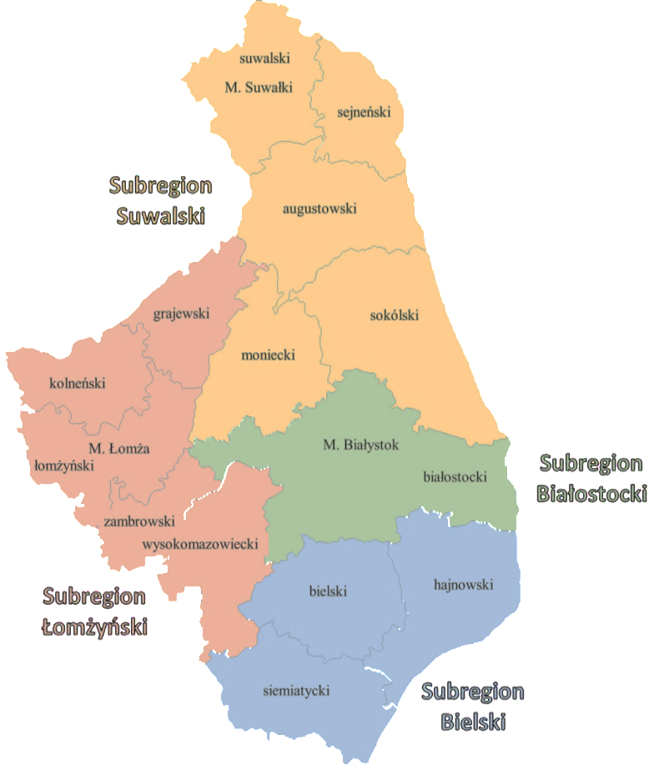 *Źródła: opracowanie własne*

**6 PS:**

- 2 spółdzielnie socjalne

- 2 fundacje

- 2 stowarzyszenia

**30 PS:**

- 5 fundacji

- 10 spółdzielni socjalnych

- 11 spółek non-profit

- 4 stowarzyszenia

**27 PS:**

- 18 fundacji

- 7 spółdzielni socjalnych

- 1 spółka non profit

- 1 stowarzyszenie

**18 PS:**

- 12 Spółdzielni socjalnych

- 5 spółek non-profit

- 1 stowarzyszenie

W poniższych zestawieniach tabelarycznych przedstawiono dane na temat przedsiębiorstw społecznych działających aktywnie na koniec 2019 r. w województwie podlaskim w poszczególnych subregionach.

Tabela 5. Przedsiębiorstwa społeczne aktywnie działające na terenie subregionu białostockiego w 2019 r. (N=30)

|  |  |  |
| --- | --- | --- |
| 1 | Fundacja ,,Dobre smaki'' | fundacja |
| 2 | Fundacja Pomocy Pokrzywdzonym w Biznesie Vici Exitus (Ekozagroda) | fundacja |
| 3 | Fundacja Inny Świat Rodziny | fundacja |
| 4 | Fundacja Cukrzyca a Zdrowie | fundacja |
| 5 | Fundacja Uniwersytet Terenowy | fundacja |
| 6 | Spółdzielnia Socjalna "ACTIVE GO" w Białymstoku | spółdzielnia socjalna |
| 7 | Spółdzielnia Socjalna Vektor | spółdzielnia socjalna |
| 8 | Spółdzielnia Socjalna "Wasilków" w Wasilkowie | spółdzielnia socjalna |
| 9 | Spółdzielnia Socjalna "SUKURS" w Zaściankach | spółdzielnia socjalna |
| 10 | Spółdzielnia Socjalna Wulkanira | spółdzielnia socjalna |
| 11 | Studio Kreowania Wizerunku Spółdzielnia Socjalna w Zawykach | spółdzielnia socjalna |
| 12 | Spółdzielnia Socjalna "O&L" w Białymstoku | spółdzielnia socjalna |
| 13 | Wielobranżowa Spółdzielnia Socjalna "Michałowianka" w Michałowie | spółdzielnia socjalna |
| 14 | Spółdzielnia Socjalna "Nekropol" w Białymstoku | spółdzielnia socjalna |
| 15 | Centrum Integracji Społecznej i Gospodarczej Spółdzielnia Socjalna w Białymstoku | spółdzielnia socjalna |
| 16 | Ekostart sp.z o.o | spółka non profit (sp. z o.o.) |
| 17 | Pierniki z Podlasia Przedsiębiorstwo Społeczne | spółka non profit (sp. z o.o.) |
| 18 | ADPRO sp. z.o.o. | spółka non profit (sp. z o.o.) |
| 19 | SERWIS DIESEL Sp. z o.o. | spółka non profit (sp. z o.o.) |
| 20 | DRENTOM | spółka non profit (sp. z o.o.) |
| 21 | ART GROUP spółka z o.o. | spółka non profit (sp. z o.o.) |
| 22 | FOKUS SERWIS Spółka z o.o. | spółka non profit (sp. z o.o.) |
| 23 | Ekoperspektywa Sp. z o.o. | spółka non profit (sp. z o.o.) |
| 24 | Przedsiębiorstwo Społeczne Okienko sp. z o.o. | spółka non profit (sp. z o.o.) |
| 25 | Społeczne IT Spółka z o.o. | spółka non profit (sp. z o.o.) |
| 26 | MIKABO Sp. z o.o. | spółka non profit (sp. z o.o.) |
| 27 | Stowarzyszenie Wspierania Aktywności Niepełnosprawnych Intelektualnie Aktywni | stowarzyszenie |
| 28 | Stowarzyszenie "MY DLA INNYCH" | stowarzyszenie |
| 29 | Stowarzyszenie Kontakt Miast Białystok - Eindhoven | stowarzyszenie |
| 30 | Towarzystwo Wspierania Inicjatyw Społecznych Alpi | stowarzyszenie |

*Źródło: opracowanie własne na podstawie Listy przedsiębiorstw społecznych za grudzień 2019 r.*

Tabela 6. Przedsiębiorstwa społeczne aktywnie działające na terenie subregionu bielskiego w 2019 r. (N=5)

|  |  |  |
| --- | --- | --- |
| 1 | Fundacja ,,Student na swoim'' | fundacja |
| 2 | Spółdzielnia Socjalna "INTEGRACJA" W Bielsku Podlaskim | spółdzielnia socjalna |
| 3 | Spółdzielnia Socjalna "BIEL-BLASK" | spółdzielnia socjalna |
| 4 | Stowarzyszenie ,,Podlaski Raj" | stowarzyszenie |
| 5 | Stowarzyszenie ISWIM | stowarzyszenie |

*Źródło: opracowanie własne na podstawie Listy przedsiębiorstw społecznych za grudzień 2019 r.*

Tabela 7. Przedsiębiorstwa społeczne aktywnie działające na terenie subregionu łomżyńskiego w 2019 r. (N=28)

|  |  |  |
| --- | --- | --- |
| 1 | Fundacja L | fundacja |
| 2 | Fundacja POMÓŻMY ZUZI z Grajewa | fundacja |
| 3 | Fundacja Wynajme 24h | fundacja |
| 4 | Fundacja Handel Bez Ograniczeń | fundacja |
| 5 | Fundacja Inicjatyw Lokalnych Media Polska | fundacja |
| 6 | Fundacja Just Edu Consulting | fundacja |
| 7 | Fundacja Dwa Serca | fundacja |
| 8 | FUNDACJA JA I TY | fundacja |
| 9 | FUNDACJA DR OTIS | fundacja |
| 10 | Fundacja Działań Lokalnych LOGOS | fundacja |
| 11 | FUNDACJA BEZPIECZNY MOTOCROSS | fundacja |
| 12 | FUNDACJA POMOC NA DRODZE | fundacja |
| 13 | FUNDACJA CYFROWY HORYZONT | fundacja |
| 14 | FUNDACJA EKO ŁOMŻA | fundacja |
| 15 | FUNDACJA KOMPANIA KRESOWA | fundacja |
| 16 | FUNDACJA CENTRUM PRZEDSIĘBIORCZOŚCI I BIZNESU | fundacja |
| 17 | FUNDACJA WYNAJMER | fundacja |
| 18 | FUNDACJA INSTALATOR24 | fundacja |
| 19 | Fudacja Dwa Serca | fundacja |
| 20 | Spółdzielnia Socjalna Alexis w Łomży | spółdzielnia socjalna |
| 21 | Spółdzielnia Socjalna Poezja Smaku | spółdzielnia socjalna |
| 22 | Spółdzielnia Socjalna Kofisport | spółdzielnia socjalna |
| 23 | SPÓŁDZIELNIA SOCJALNA FENIX W ŁOMŻY | spółdzielnia socjalna |
| 24 | SPÓŁDZIELNIA SOCJALNA GRYFIN W ŁOMŻY | spółdzielnia socjalna |
| 25 | SPÓŁDZIELNIA SOCJALNA UŚMIECH ZDROWIA | spółdzielnia socjalna |
| 26 | SPÓŁDZIELNIA SOCJALNA PRZYSTANEK | spółdzielnia socjalna |
| 27 | NATURALL SP Z O.O. | spółka non profit (sp. z o.o.) |
| 28 | STOWARZYSZENIE EDUKACYJNO-EKOLOGICZNE ED & ECO | stowarzyszenie |

*Źródło: opracowanie własne na podstawie Listy przedsiębiorstw społecznych za grudzień 2019 r.*

Tabela 8. Przedsiębiorstwa społeczne aktywnie działające na terenie subregionu suwalskiego w 2019 r. (N=18)

|  |  |  |
| --- | --- | --- |
| 1 | Spółdzielnia Socjalna "Ostoja" w Sokółce | spółdzielnia socjalna |
| 2 | Spółdzielnia Socjalna AFRA | spółdzielnia socjalna |
| 3 | Spółdzielnia Socjalna ART- BOX w Leszczewie | spółdzielnia socjalna |
| 4 | Spółdzielnia Socjalna Smyk i Smyczek | spółdzielnia socjalna |
| 5 | Spółdzielnia Socjalna Hańcza | spółdzielnia socjalna |
| 6 | Handlowo Usługowa Spółdzielnia Socjalna "Famaco" z siedzibą w Augustowie | spółdzielnia socjalna |
| 7 | Homobonus sp. z o.o. | Spółdzielnia socjalna |
| 8 | Spółdzielnia Socjalna dla Zdrowia w Jaświłach | Spółdzielnia socjalna |
| 9 | Spółdzielnia Socjalna Fenix w Nowym Dworze | spółdzielnia socjalna |
| 10 | Spółdzielnia Socjalna Marzenie | spółdzielnia socjalna |
| 11 | Spółdzielnia Socjalna "AVIS" w Mońkach | spółdzielnia socjalna |
| 12 | Wielobranżowa Spółdzielnia Socjalna "EKOSEJNY" w Sejnach | spółdzielnia socjalna |
| 13 | Gryf Sp. z o. o. | spółka non profit (sp. z o.o.) |
| 14 | Dzielnia Wiedzy sp. z.o.o. | spółka non profit (sp. z o.o.) |
| 15 | "Gattino" Sp. z o.o. | spółka non profit (sp. z o.o.) |
| 16 | Dom Spółka z ograniczoną odpowiedzialnością | spółka non profit (sp. z o.o.) |
| 17 | Przedsiębiorstwo Społeczne Macierzanka Spółka z o.o. | spółka non profit (sp. z o.o.) |
| 18 | Stowarzyszenie Inicjatyw Społeczno- Gospodarczych | stowarzyszenie |

*Źródło: opracowanie własne na podstawie Listy przedsiębiorstw społecznych za grudzień 2019 r.*

Z analizy branż poszczególnych przedsiębiorstw społecznych wynika, że na terenie województwa podlaskiego dominują podmioty realizujące usługi w zakresie handlu, edukacji i kultury, usług dla firm, organizacji i administracji publicznej. Poniżej przedstawiono szczegółowe informacje w przedmiotowym temacie.

Wykres 6. Branże w jakich działają przedsiębiorstwa społeczne z terenu województwa podlaskiego

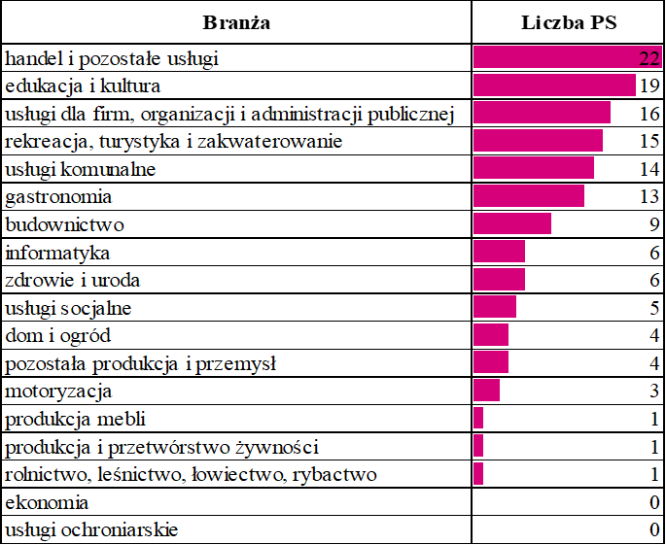

Suma liczby PS jest wyższa niż N=81, gdyż niektóre PS wskazują kilka branż

*Źródło: opracowanie własne na podstawie Listy przedsiębiorstw społecznych za grudzień 2019 r.*

**3.2 Spółdzielnie socjalne**

Według danych Ogólnopolskiego Związku Rewizyjnego Spółdzielni Socjalnych, na terenie całej Polski działało łącznie 1905 spółdzielni socjalnych. Z roku na rok wzrasta ich liczba. Najwięcej spółdzielni socjalnych funkcjonuje w województwach: wielkopolskim, śląskim oraz mazowieckim. Województwo podlaskie w 2019 r., pod względem ich liczebności znajduje się na 14 miejscu w rankingu 16 województw, co potwierdzają poniższe dane.

Tabela 9. Spółdzielnie socjalne według województw w latach 2016-2019



*Źródło: opracowanie własne na podstawie danych Ogólnopolskiego Katalogu Spółdzielni Socjalnych, www.spoldzielniesocjalne.org*

Według najaktualniejszych danych Ogólnopolskiego Związku Rewizyjnego Spółdzielni Socjalnych (OZRSS) na terenie województwa podlaskiego zarejestrowanych jest 77 spółdzielni socjalnych. Liczba ta dotyczy podmiotów zarejestrowanych w KRS niebędących w stanie formalnej likwidacji, ale też podmiotów zarejestrowanych, lecz aktualnie nieaktywnych gospodarczo.

Według listy przedsiębiorstw społecznych Ministerstwa Rodziny, Pracy i Polityki Społecznej czynną działalność na koniec 2019 roku na terenie województwa podlaskiego prowadziło **31 spółdzielni socjalnych**.

Mapka 3. Spółdzielnie socjalne w województwie podlaskim z podziałem na subregiony w 2019 r. (N=31)

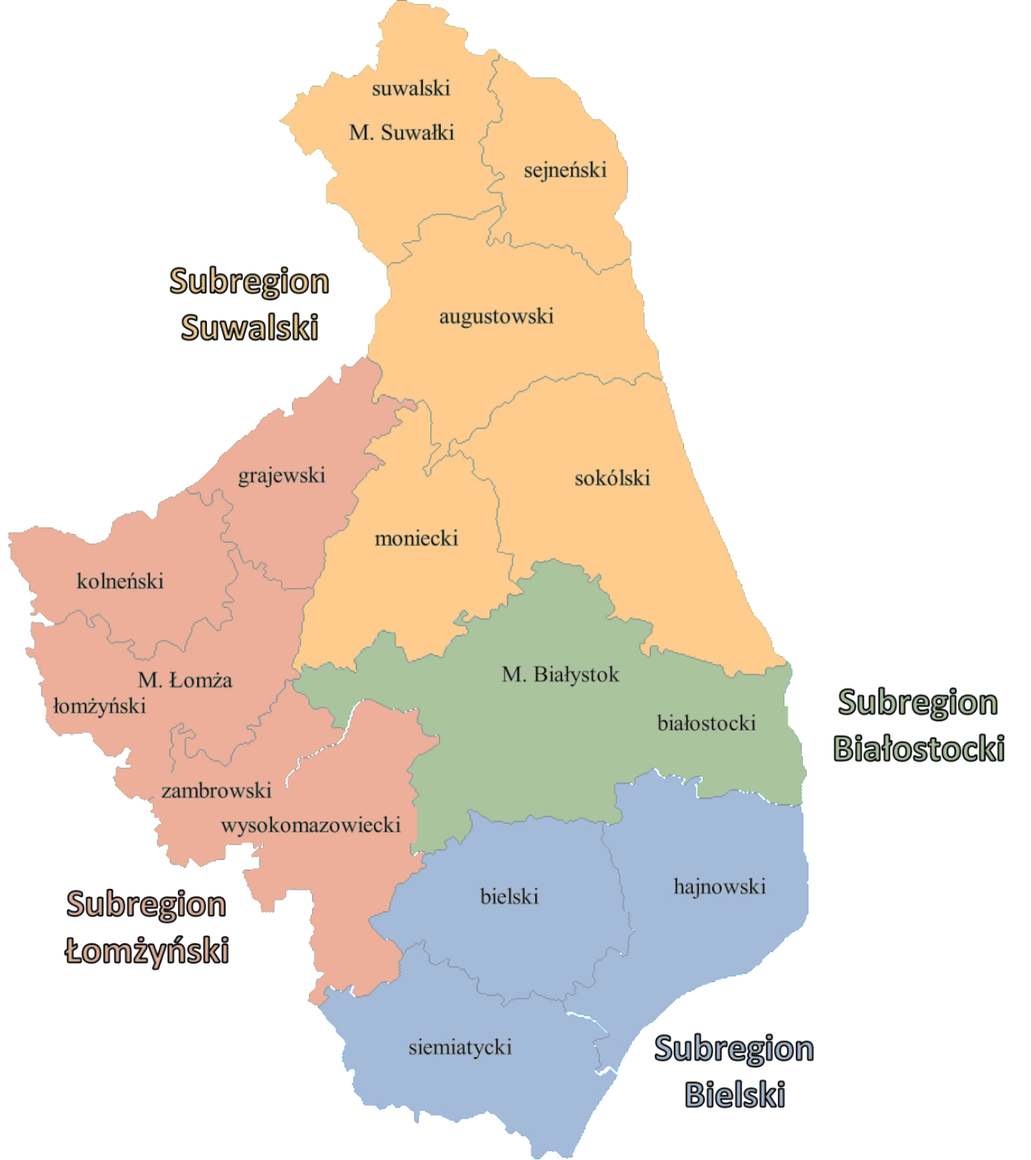

***SS - 12***

1. *Spółdzielnia Socjalna "Ostoja" w Sokółce*
2. *Spółdzielnia Socjalna AFRA*
3. *Spółdzielnia Socjalna ART- BOX w Leszczewie*
4. *Spółdzielnia Socjalna Smyk i Smyczek*
5. *Spółdzielnia Socjalna Hańcza*
6. *Handlowo Usługowa Spółdzielnia Socjalna "Famaco" z siedzibą w Augustowie*
7. *Homobonus sp. z o.o.*
8. *Spółdzielnia Socjalna dla Zdrowia w Jaświłach*
9. *Spółdzielnia Socjalna Fenix w Nowym Dworze*
10. *Spółdzielnia Socjalna Marzenie*
11. *Spółdzielnia Socjalna "AVIS" w Mońkach*
12. *Wielobranżowa Spółdzielnia Socjalna "EKOSEJNY" w Sejnach*

***SS – 7***

1. *Spółdzielnia Socjalna Alexis w Łomży*
2. *Spółdzielnia Socjalna Poezja Smaku*
3. *Spółdzielnia Socjalna Kofisport*
4. *Spółdzielnia Socjalna Fenix w Łomży*
5. *Spółdzielnia Socjalna Gryfin w Łomży*
6. *Spółdzielnia Socjalna Uśmiech Zdrowia*
7. *Spółdzielnia Socjalna Przystanek*

***SS - 2***

1. *SS "Biel-Blask"*
2. *SS "Integracja" w Bielsku Podlaskim*

***SS - 10***

1. *Spółdzielnia Socjalna "ACTIVE GO" w Białymstoku*
2. *Spółdzielnia Socjalna Vektor*
3. *Spółdzielnia Socjalna "Wasilków" w Wasilkowie*
4. *Spółdzielnia Socjalna "SUKURS" w Zaściankach*
5. *Spółdzielnia Socjalna Wulkanira*
6. *Studio Kreowania Wizerunku Spółdzielnia Socjalna w Zawykach*
7. *Spółdzielnia Socjalna "O&L" w Białymstoku*
8. *Wielobranżowa Spółdzielnia Socjalna "Michałowianka" w Michałowie*
9. *Spółdzielnia Socjalna "Nekropol" w Białymstoku*
10. *Centrum Integracji Społecznej i Gospodarczej Spółdzielnia Socjalna w Białymstoku*

*Źródła: opracowanie własne*

W poniższym zestawieniu tabelarycznym przedstawiono dane dotyczące liczby spółdzielni socjalnych na terenie województwa podlaskiego działających aktywnie na przestrzeni kilku ostatnich lat. Jak pookazują dane liczba spółdzielni zmienia się z roku na rok.

Tabela 10. Liczba spółdzielni socjalnych w województwie podlaskim w latach 2013-2019

|  |  |  |  |  |  |  |  |
| --- | --- | --- | --- | --- | --- | --- | --- |
| Liczba spółdzielni socjalnych | 2013 | 2014 | 2015 | 2016 | 2017 | 2018 | 2019 |
| 17 | 40 | 37 | 24 | 20 | 35 | 31 |

*Źródło: opracowanie własne na podstawie danych ROPS*

Sytuacja ta w dużej mierze zależna jest od zewnętrznego wsparcia finansowego. Jak każde przedsięwzięcie biznesowe, spółdzielnie socjalne poddawane są przez rynek naturalnej weryfikacji. Część podmiotów nie jest w stanie zbudować sobie stabilnego przychodu pozwalającego na dalsze funkcjonowanie. W takiej sytuacji pozostaje likwidacja bądź zawieszenie działalności.

W poniższym zestawieniu tabelarycznym zaprezentowano informacje na temat głównych przyczyn zamykania PES w województwie podlaskim.

**Tabela 11. Przyczyny zamykania/zawieszania PES w województwie podlaskim (N=15)**

|  |  |
| --- | --- |
| **Problemy wewnętrzne** | |
| Problem | Uszczegółowienie problemu |
| Nieumiejętne zarządzanie przedsiębiorstwem | * Konieczność organizacji pracy zespołu * Konieczność załatwiania formalności * Konieczność pozyskiwania zleceń * Brak doświadczenia w zarządzaniu * Brak znajomości przepisów |
| Brak konkurencyjności PES | * Konieczność zdobycia i utrzymania pozycji konkurencyjnej na rynku * Konieczność ciągłego rozwoju podmiotu * Konieczność monitorowania konkurencji * Brak odpowiedniego doświadczenia oraz brak możliwości jego pozyskania * Nieodpowiednia reklama i marketing * Niedopasowanie oferty do potrzeb rynku |
| Problemy finansowe | * Koszty przewyższające przychody * Brak rentowności PES * Zachęta finansowa głównym powodem zakładania PES |
| Problemy kadrowe | * Brak odpowiedniego przygotowania do podejmowania działalności zawodowej * Nieodpowiednie przygotowanie do integracji społecznej * Konflikty między współpracownikami * Brak motywacji * Zniechęcenie niepowodzeniami |
| **Problemy zewnętrzne** | |
| Problem | Uszczegółowienie problemu |
| Problemy finansowe | * Nieefektywne dofinansowanie – koncentracja wsparcia na tworzeniu nowych podmiotów * Zakończenie finansowania zewnętrznego |
| Konkurencja | * Duża konkurencja w branżach, w których działają PES |
| Brak świadomości społeczeństwa odnośnie działalności podmiotów ekonomii społecznej | * Negatywne skojarzenia * Brak wiedzy na temat zasad działania PES |
| Brak wsparcia zewnętrznego | * Nieprzychylność samorządów lokalnych do zlecania zadań |

*Źródło: opracowanie własne na podstawie wyników badania „Kondycja sektora ekonomii społecznej w województwie podlaskim”, ROPS w Białymstoku 2016*

Do problemów wewnętrznych zaliczyć można brak odpowiedniego zarządzania przedsiębiorstwem. Podmioty te muszą mierzyć się z wyzwaniami takimi, jak inne przedsiębiorstwa, w tym z: odpowiednią organizacją pracy zespołu, pozyskiwaniem zleceń, załatwianiem wielu formalności. Obowiązki te spadają zazwyczaj na osobę zarządzającą. W wielu przypadkach, brak doświadczenia tej osoby oraz nieposiadanie odpowiednich umiejętności zarządczych powodują konieczność zamknięcia podmiotu. Można byłoby tego uniknąć, gdyby posiadali oni szerszą wiedzę o zarządzaniu, bądź mogli korzystać z bezpłatnego, profesjonalnego wsparcia zewnętrznego.

Większość spółdzielni socjalnych w województwie podlaskim działała w branżach, które charakteryzują się niskimi kosztami wejścia na rynek, np. prace porządkowe, budowlane, opiekuńcze czy gastronomiczne, co z kolei powoduje dużą konkurencję. Duża konkurencja, w połączeniu z brakiem odpowiedniego doświadczenia biznesowego, niejednokrotnie zmusza przedsiębiorców do zakończenia działalności. Bardzo ważnym czynnikiem mającym bezpośredni wpływ na rozpad PES są również problemy z dobraniem odpowiedniej kadry. Osoby, pochodzące z grup zagrożonych wykluczeniem społecznym, często mają problem z właściwym wykonywaniem obowiązków zawodowych. Wśród współpracowników dochodzi też do konfliktów prywatnych. Współpraca w PES opiera się na relacjach z obcymi sobie osobami, które pochodzą z różnych środowisk, mają różne poglądy, priorytety oraz zamiary. Zdarza się, że nie zważając na rentowność danej jednostki działania wykonywane są w zamiarze wyłącznie chęci własnego zysku lub innych korzyści materialnych, uzyskanych kosztem całej organizacji.

Często, powodem zamknięcia działalności jest również zniechęcenie brakiem powodzenia przedsięwzięcia i brakiem motywacji do przezwyciężenia przeszkód. Do głównych powodów zamknięcia sporej części organizacji zaliczyć należy brak rentowności podejmowanych działań. Celem znacznej części podmiotów ekonomii społecznej (w tym spółdzielni socjalnych) jest wypracowanie zysku. Niejednokrotnie, utrata płynności finansowej, była przyczyną likwidacji wielu przedsiębiorstw społecznych.

Do problemów zewnętrznych należy zaliczyć brak odpowiedniego wsparcia finansowego. Dotychczasowe wsparcie finansowe skupia się w zasadniczej mierze na tworzeniu nowych podmiotów ekonomii społecznej (dotyczy głównie spółdzielni socjalnych). W późniejszej fazie działania, kiedy podmioty nie są jeszcze autonomiczne finansowo, nie mogą pozyskać finansowania, co często prowadzi do zamknięcia działalności. Niejednokrotnie, wizja pozyskania wsparcia finansowego na założenie działalności, jest głównym powodem do otwarcia podmiotu, po zakończeniu wymaganego okresu, zarządzający nie potrafią utrzymać działalności. W przypadku podmiotów innych niż spółdzielnie socjalne, finansowanie zewnętrzne umożliwia prowadzenie działalności określonej w programie. Po zakończeniu finansowania i wypełnieniu wszystkich założeń programu często kończy się działalność podmiotu. Dużym utrudnieniem dla podmiotów ekonomii społecznej jest niska świadomość społeczna dotycząca zasad ich funkcjonowania. Niejednokrotnie przedstawiciele PES zmuszeni są do wyjaśniania podstaw działalności swoich przedsiębiorstw, co nie wpływa pozytywnie na chęć kontynuowania działalności. Działalność konkurencji to aspekt, na który przedstawiciele podmiotów ekonomii społecznej nie mają bezpośredniego wpływu. Duże nasilenie firm o podobnym zakresie usług i produktów to jeden z ważniejszych czynników, mających wpływ na to, że wiele podmiotów ekonomii społecznej z terenu województwa podlaskiego zamyka swoją działalność.

**3.3 Spółdzielnie Inwalidów i Niewidomych**

Jednym z rodzajów podmiotów ekonomii społecznej są Spółdzielnie Inwalidów (SI) i Spółdzielnie Niewidomych (SN). Oba podmioty posiadają status Zakładu Pracy Chronionej. Najaktualniejsze informacje na ich temat pochodzą z Biura Pełnomocnika Rządu do Spraw Osób Niepełnosprawnych. W 2019 r. na terenie Polski funkcjonowało łącznie 867 ZPCh, z czego 113 to SI i SN. Spółdzielnie Inwalidów oraz Niewidomych zatrudniały łącznie w monitorowanym roku 13 629 osób, z czego 10 752 stanowiły osoby z niepełnosprawnościami. Warto zauważyć, że liczba SI i SN spada systematycznie z roku na rok. Analogicznie spada również liczba osób z niepełnosprawnościami w nich zatrudnionych. W poniższym zestawieniu tabelarycznym zaprezentowano dane liczbowe na temat zatrudnienia w SI i SN w latach 2017-2019.

Tabela 12. Zatrudnienie w spółdzielniach inwalidów (SI) oraz spółdzielniach niewidomych (SN) w Polsce w latach 2017-2019



*Źródło: Biuro Pełnomocnika Rządu do Spraw Osób Niepełnosprawnych*

Z informacji uzyskanych od Krajowej Rady Spółdzielczej na terenie województwa podlaskiego funkcjonuje 10 Spółdzielni Inwalidów i Niewidomych.

**3.4 Zakłady Pracy Chronionej**

Zakład Pracy Chronionej jest przedsiębiorstwem przystosowanym do zatrudniania osób z wyższymi stopniami niepełnosprawności. Do głównych celów jego funkcjonowania należy nie tylko wypracowanie zysku, jak w każdej firmie, ale także aktywizacja zawodowa osób, które nie poradziłyby sobie na otwartym rynku pracy w oparciu o *ustawę* *z* dnia 27 sierpnia 1997 r. *o* rehabilitacji zawodowej i społecznej *oraz zatrudnianiu osób niepełnosprawnych*. Decyzję w sprawie nadania statusu zakładu pracy chronionej wydaje Wojewoda. By otrzymać taki status przedsiębiorstwo musi:

* *prowadzić działalność gospodarczą przez co najmniej 12 miesięcy;*
* *zatrudniać co najmniej 25 pracowników w przeliczeniu na etaty;*
* *przez co najmniej 6 miesięcy osiągać następujące wskaźniki zatrudnienia osób z niepełnosprawnościami: co najmniej 50%, w tym co najmniej 20% ogółu zatrudnionych, stanowią osoby ze znacznym lub umiarkowanym stopniem niepełnosprawności albo co najmniej 30% pracowników stanowią osoby niewidome, psychicznie chore lub upośledzone umysłowo, zaliczone do znacznego albo umiarkowanego stopnia niepełnosprawności;*
* *posiadać obiekty i pomieszczenia odpowiadające przepisom oraz zasadom bezpieczeństwa i higieny pracy, spełniające wymagania dostępności do nich i uwzględniające potrzeby niepełnosprawnych w zakresie przystosowania stanowisk pracy, pomieszczeń higienicznosanitarnych i ciągów komunikacyjnych;*
* *zapewnić doraźną i specjalistyczną opiekę medyczną, poradnictwo i usługi rehabilitacyjne.*

Dane ogólnopolskie Biura Pełnomocnika Rządu do Spraw Osób Niepełnosprawnych wskazują na fakt, iż na koniec 2019 r. na terenie kraju działało 867 Zakładów Pracy Chronionej, o 55 mniej niż w roku 2018 i aż 171 mniej niż w roku 2017. W 2019 r. ZPCh zatrudniały łącznie 138 483 osoby, w tym 107 903 osoby z niepełnosprawnościami. W stosunku do roku poprzedniego liczba spadła o 5863 osoby, zaś w stosunku do roku 2017 o 21292.

**Tabela 13. Liczba zakładów pracy chronionej i liczba osób z niepełnosprawnościami zatrudnionych w tych zakładach w latach 2016-2019**



*Źródło:www.niepelnosprawni.gov.pl/p,84,dane-dotyczace-zakladow-pracy-chronionej*

Z informacji pozyskanych z Wojewódzkiego Urzędu Pracy w Białymstoku wynika, że na terenie województwa podlaskiego w 2019 r. aktywnie działało 19 Zakładów Pracy Chronionej. W porównaniu do roku 2017 liczba ta spadła o 6 ZPCh. Szczegółowe informacje na temat aktywnych podmiotów oraz szczegółów ich funkcjonowania przedstawiono w poniższym zestawieniu.

Tabela 14. Zakłady Pracy Chronionej w województwie podlaskim w 2019 r.

| **L.p.** | **Nazwa zakładu** | **Dane teleadresowe** | **Rodzaj produkcji/usługi** |
| --- | --- | --- | --- |
| 1 | Podlaska  Spółdzielnia Pracy  „JUBILAT” | 15 – 875 Białystok  ul. Krakowska 5  tel. 85 748 70 50  85 748 70 51  email: jubilat@pspjubilat.com.pl  [www.pspjubilat.com.pl](http://www.pspjubilat.com.pl/) | usługi: porządkowe, ochrona  mienia, zdalne  monitorowanie, montaż  instalacji alarmowych,  plakatowanie |
| 2 | Spółdzielnia  Inwalidów  „SPINWAR” | 15 – 471 Białystok  ul. Chmielna 21  tel. 85 675 01 77  tel. 85 745 67 34  email: marketing@spinwar.pl  www.spinwar.pl | produkcja szerokiego  asortymentu wyrobów  gospodarstwa domowego (m.in. blachy i formy do pieczenia,  tortownice, patelnie) |
| 3 | Spółdzielnia SNB | 15 – 025 Białystok  ul. Kraszewskiego 26/2  tel. 85 745 67 70  85 745 67 71  email: snb@snb.pl  www.snb.pl | produkcja szerokiego  asortymentu wyrobów  gospodarstwa domowego (m.in. blachy i formy do pieczenia,  tortownice, patelnie) |
| 4 | „DIKPAK” spółka jawna J.  Dołęgowski.,  R. Ignaciuk, R.  Kasjański | 15-530 Białystok- Zaścianki  ul. Usługowa 13  tel. 85 741 86 09  fax. 85 741 85 14  18-210 Szepietowo  ul. Przemysłowa 1  tel. 86 275 01 01  e-mail: dikpak@dikpak.com.pl[www.dikpak.com.pl](http://www.dikpak.com.pl) | produkcja szerokiej gamy  wyrobów z folii (m.in. torebki, worki  na śmieci i do selektywnej  zbiórki odpadów) |
| 5 | Przedsiębiorstwo  Produkcyjne „D.K.  LAMIN”  spółka jawna P.  Daniluk, W.  Kiersnowski | 15-522 Białystok Zaścianki  Szosa Baranowicka 72 d  tel. 85 741 89 00  fax. 85 741 86 37  www.dklamin.com.pl | produkcja folii, laminatów,  opakowań (w tym do  artykułów spożywczych),  wykonywanie nadruków  techniką fleksograficzną |
| 6 | Impel Security  Polska Sp. z o. o.  Wrocław, Biuro  Terenowe w  Białymstoku | 15-085 Białystok  ul. Branickiego 17 d  tel. 85 732 04 87  fax. 85 732 03 13  infolinia 800 190 911 (71 711 00 00)  e-mail cc.info@impel.pl  www.impelsecurity.pl | ochrona osób i mienia |
| 7 | Impel Cleaning  Sp. z o.o. -  Wrocław, Oddział  w Białymstoku | 15-085 Białystok  ul. Branickiego 17 a  tel. 85 732 04 35  e-mail: cok@impel.com.pl[www.impel.pl](http://www.impel.pl) | usługi porządkowo - czystościowe |
| 8 | Telewizja Kablowa  „VECTRA” S.A.,  Zakład w  Białymstoku | 15-073 Białystok  ul. Starobojarska 27  tel. 58 624 83 52  e-mail: bialystok@vectra.pl  www.vectra.pl | usługi: telewizja kablowa,  Internet i telefonia |
| 9 | Przedsiębiorstwo Usługowe  „ROKA” w Piotrkowie  Trybunalskim  Region Północny  Oddział w Olsztynie Filia w Białymstoku | 15-110 Białystok  ul. Fabryczna 1  tel.:85 675 00 44  fax.:85 719 13 95  e-mail:bialystok@roka.pl  www.roka.pl | usługi porządkowe  (sprzątanie) |
| 10 | Inwemer - System  Spółka z o.o. Piotrków  Trybunalski  mikroregion  Białostocki | 15-443 Białystok  ul. J. Piłsudskiego 11/2  tel. 509 939 434  bialystok@inwemer.pl  www.inwemer.pl | usługi porządkowe dla firm i instytucji, obsługa techniczna  nieruchomości  usługi ochrony agencja pracy tymczasowej |
| 11 | Spółdzielnia  Inwalidów  Głuchych im. J.  Rogowskiego  „SIGNA” | 16-070 Choroszcz  ul. Warszawska 52  tel. 85 719 11 63  fax. 85 719 13 95  e-mail:kontakt@signa.biz.pl  www.signa.biz.pl | przetwórstwo i hurtownia  tworzyw sztucznych, skup  odpadów z tworzyw  sztucznych, recykling,  nadruk na opakowaniach,  metalizacja próżniowa,  sprzedaż zniczy |
| 12 | Polska Grupa  Farmaceutyczna  spółka S.A. | 18-400 Łomża  ul. Nowogrodzka 151 A  tel. 86 215 56 56  fax. 86 216 77 29  e-mail: sekretariat_lomza@pgf.com.pl[www.pgflomza.pl](http://www.pgflomza.pl) | handel artykułami  farmaceutycznymi i  drogeryjnymi, usługi  medyczne |
| 13 | Zakłady Spożywcze  „BONA” Spółka z o.o. | 18-400 Łomża  ul. Fabryczna 9 A  tel. 86 216 01 71  fax. 86 216 01 85  e-mail: [bona@bonavita.com.pl](mailto:bona@bonavita.com.pl)  www.bona.lomza.pl  Biuro handlowe  15-113 Białystok  ul. Gen. W. Andersa 38, lok. 306  tel./fax. 85 662 36 06 | produkcja spożywcza  (majonez, musztarda, syropy,  sosy, keczup) |
| 14 | PPHU „OKRUSZEK”  Spółka jawna E. Gadomska | 18-400 Łomża  ul. Przykoszarowa 16  tel. 86 212 55 19  fax: 86 218 03 75  e-mail: [okruszekzpchr@wp.pl](mailto:okruszekzpchr@wp.pl)  www.okruszek.eu |  |
| 15 | Polski Komitet Pomocy  Społecznej Zarząd  Okręgowy w Łomży | 18-400 Łomża  ul. Sikorskiego 222  tel./fax. 86 218 23 28  http://www.pkpslomza.pl | usługi pomocy społecznej |
| 16 | „HETMAN” spółka jawna | 18-500 Kolno  ul. Kolejowa 7  tel. 86 27 84 193  e-mail:hetman@hetman-kolno.pl  www.hetman-kolno.pl | produkcja odzieży roboczej,  wykonywanie nadruków na  odzieży |
| 17 | Spółdzielnia Inwalidów  "SPINS" | 19-230 Szczuczyn  ul. Kilińskiego 19 A  tel. 862735128  fax. 862725607  marketing@spins.pl  www.spins.pl | produkcja wyrobów chemii  gospodarczej i kosmetyków |
| 18 | Biuro Ochrony POSEJDON | 15-399 Białystok  ul. Handlowa 7 lok. 114  tel./fax. 85 878 23 07  e-mail: posejdon6@vp.pl  www.bialystokochrona.pl | ochrona osób i mienia |
| 19 | JARHEAD Sp. z o.o. | 15-062 Białystok  ul. Warszawska 43 lok. 3  Tel +48 603 77 11 60  fax: +48 (022) 300 83 41  biuro@jarhead.com.pl  www.jarhead.com.pl | ochrona osób i mienia,  monitoring |

*Źródło: Zakłady Pracy Chronionej i Zakłady Aktywności Zawodowej w województwie podlaskim – informacja lokalna, WUP w Białymstoku, Centrum Informacji i Planowania Kariery Zawodowej, Białystok-Łomża-Suwałki 2019*

**3.5 Jednostki reintegracyjne: CIS, KIS, WTZ, ZAZ**

Jednostki reintegracji społeczno-zawodowej pełnią bardzo ważną rolę w systemie ekonomii społecznej, integracji społecznej, jak również rynku pracy. Podmioty te tworzą możliwości długoterminowego treningu kompetencji społecznych i zawodowych dla osób znajdujących się w szczególnie trudnej sytuacji, przygotowując je do wejścia na rynek pracy. Wyróżnia się następujące podmioty reintegracyjne: centra integracji społecznej (CIS), kluby integracji społecznej (KIS), warsztaty terapii zajęciowej (WTZ) oraz zakłady aktywności zawodowej (ZAZ).

Mapka 4. Jednostki reintegracyjne w województwie podlaskim w 2019 r.

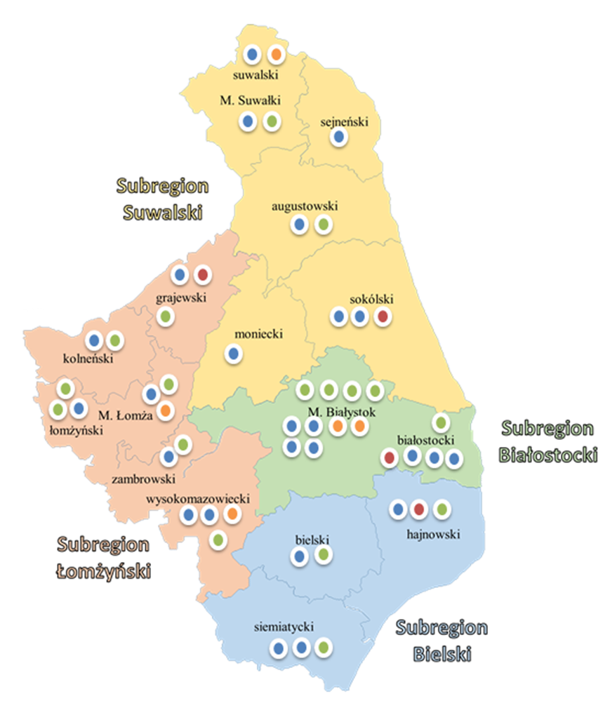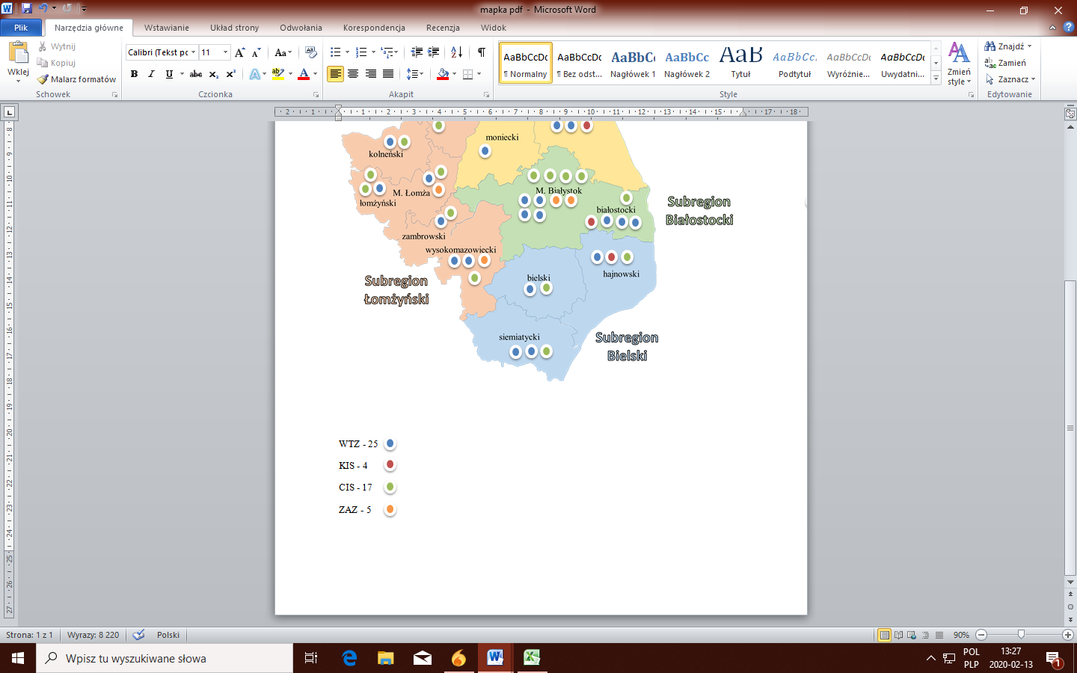

*Źródło: opracowane własne na podstawie danych ROPS*

**Centra Integracji Społecznej**

Centrum Integracji Społecznej (CIS) to jednostka organizacyjna utworzona przez jednostkę samorządu terytorialnego lub organizację pozarządową, realizującą reintegrację zawodową i społeczną poprzez prowadzenie dla osób zagrożonych wykluczeniem społecznym programów edukacyjnych, obejmujących m.in. nabywanie umiejętności zawodowych, przekwalifikowanie lub podwyższanie kwalifikacji zawodowych oraz nabywanie innych umiejętności niezbędnych do codziennego życia. CIS nie jest samodzielnym podmiotem prawnym lecz formą prawną adresowaną do instytucji oraz organizacji pozarządowych pracujących z osobami zagrożonymi wykluczeniem społecznym[4]. Głównym celem Centrum Integracji Społecznej jest aktywizacja zawodowa i społeczna osób długotrwale bezrobotnych, zagrożonych wykluczeniem społecznym. CIS jest miejscem, które daje szansę na ponowne włączenie się do życia społecznego oraz prawidłowe pełnienie ról zawodowych i rodzinnych przez jego uczestników. Podejmowane przez Centrum działania z zakresu reintegracji społecznej i zawodowej dążą do usamodzielnienia uczestników i wyprowadzenia ich poza system pomocy społecznej. Podstawą prawną umożliwiającą funkcjonowanie CIS jest ustawa o zatrudnieniu socjalnym z 13 czerwca 2003 r., która określa zasady tworzenia i działalności Centrów Integracji Społecznej, definiuje pojęcie wykluczenia społecznego, określa warunki uczestnictwa.

Z danych Regionalnego Ośrodka Polityki Społecznej w Białymstoku, pozyskanych z badań własnych wynika, że na terenie województwa podlaskiego w 2019 r. zarejestrowanych było 17 **Centrów Integracji Społecznej**, o 9 więcej niż w roku 2018.

Mapka 5. Centra Integracji Społecznej w województwie podlaskim działające w 2019 r. (N=17)

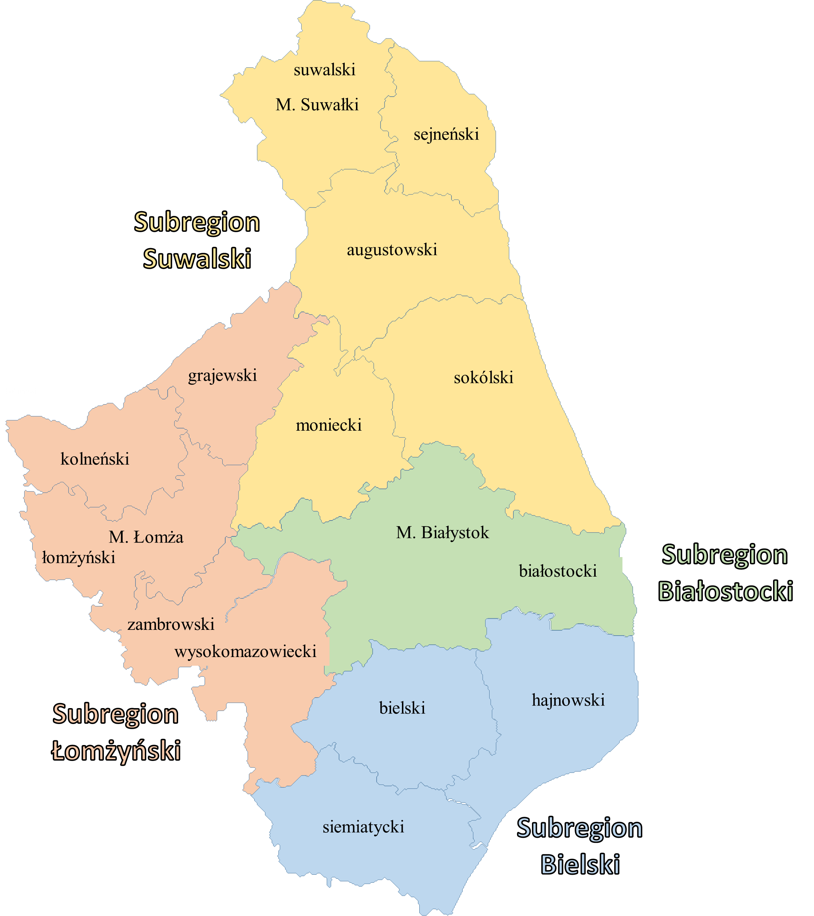

1

1

1

1

1

1

1

2

4

1

1

1

1

*Źródło: opracowanie własne*

Tabela 15. Centra Integracji Społecznej w województwie podlaskim działające w 2019 r. (N=17)

|  |  |  |
| --- | --- | --- |
| Lp. | NAZWA I ADRES INSTUTUCJI TWORZĄCEJ CIS | NAZWA I ADRES SIEDZIBY CIS |
| **1.** | Stowarzyszenie na rzecz rodziny i osób zagrożonych wykluczeniem społecznym HOLOS w Białymstoku  ul. Orzeszkowej 9A 15-213 Bialystok | Centrum Integracji Społecznej  ul. Orzeszkowej 9A 15-213 Białystok |
| **2.** | Fundacji VITA FAMILIAE ul. Marynarska 2A  18-400 Łomża | Centrum Integracji Społecznej  ul. Chełmońskiego 2  18-100 Łapy |
| **3.** | Stowarzyszenie Inicjatyw Społeczno-Gospodarczych im. króla Zygmunta Augusta  ul. Mostowa 12 D 16-300 Augustów | Centrum Integracji Społecznej  ul. ul. Mostowa 12 D 16-300 Augustów  Kurianka 43,  16-315 Lipsk |
| **4.** | Stowarzyszenie dla Rozwoju w Suwałkach  ul. Janusza Korczaka 4/39 16-400 Suwałki | Centrum Integracji Społecznej  ul. Szkolna 7  16-400 Suwałki |
| **5.** | Miasto Grajewo ul. Strażacka 6A 19-200 Grajewo | Centrum Integracji Społecznej  ul. Osiedle Południe 36/1 19-200 Grajewo |
| **6.** | Caritas Archidiecezji Białostockiej  ul. Warszawska 32  15-077 Białystok | Centrum Integracji Społecznej  ul. Warszawska 32  15-077 Białystok |
| **7.** | Stowarzyszenie „Ku Dobrej Nadziei”  ul. Grunwaldzka 76  15-893 Białystok | Centrum Integracji Społecznej  ul. Grunwaldzka 76 15-893Białystok |
| **8.** | Prezydent Miasta Łomża ul. Stary Rynek 14  18-400 Łomża | Centrum Integracji Społecznej  1/ ul. Farna 1 18-400 Łomża  2/ ul. Zielona 21 18-400 Łomża |
| **9** | Fundacja Dialog  ul. Ks. Adama Abramowicza 1  15-872 Białystok | Centrum Integracji Społecznej  ul. Stawiskowa 53  18-421 Piątnica Poduchowna |
| **10** | Fundacja Dialog  ul. Ks. Adama Abramowicza 1  15-872 Białystok | Centrum Integracji Społecznej  ul. Kolejowa 26  15-003 Białystok |
| **11** | Gmina Boćki  ul. Plac Armii Krajowej 3 17-111 Boćki | Centrum Integracji Społecznej  ul. Plac Armii Krajowej 5 17-111 Boćki |
| **12** | Fundacja Forum Inicjatyw Rozwojowych  ul. Brukowa 28 lok.4. 15-889 Białystok | Centrum Integracji Społecznej  ul. Marii Dąbrowskiej 4, 18-500 Kolno,  do 31.12.2019r.  oraz  ul. Marii Konopnickiej 4 18-500 Kolno  od 1.01.2020r. |
| **13** | Fundacja Forum Inicjatyw Rozwojowych  ul. Brukowa 28 lok.4. 15-889 Białystok | Centrum Integracji Społecznej  ul. Bielska 41  17-200 Hajnówka |
| **14** | Fundacja Forum Inicjatyw Rozwojowych  ul. Brukowa 28 lok.4. 15-889 Białystok | Centrum Integracji Społecznej  ul. Obwodowa 2  18-300 Zambrów |
| **15** | Fundacja Forum Inicjatyw Rozwojowych  ul. Brukowa 28 lok.4. 15-889 Białystok | Centrum Integracji Społecznej  ul. Kościuszki 88  17-300 Siemiatycze |
| **16** | Fundacja Forum Inicjatyw Rozwojowych  ul. Brukowa 28 lok.4. 15-889 Białystok | Centrum Integracji Społecznej  ul. 1 Maja 8  18-200 Wysokie Mazowieckie |
| **17** | Fundacja Forum Inicjatyw Rozwojowych  ul. Brukowa 28 lok.4. 15-889 Białystok | Centrum Integracji Społecznej Szczepankowo 60  18-411 Śniadowo |

**Kluby Integracji Społecznej**

**Jednym z podmiotów reintegracji społeczno-zawodowej są Kluby Integracji Społecznej (KIS). Są to jednostki,** których celem jest udzielenie pomocy osobom indywidualnym oraz ich rodzinom w odbudowywaniu i podtrzymywaniu umiejętności uczestnictwa w życiu społeczności lokalnej, w powrocie do pełnienia ról społecznych oraz w podniesieniu kwalifikacji zawodowych, jako wartości na rynku pracy. KIS działa na rzecz integrowania się osób o podobnych trudnościach i problemach życiowych. To jednostka pomagająca samo organizować się ludziom w grupy, podejmować wspólne inicjatywy i przedsięwzięcia w zakresie aktywizacji zawodowej, w tym zmierzające do tworzenia własnych miejsc pracy. KIS zostaje powołany przez jednostkę samorządu terytorialnego lub organizację pozarządową.

Z danych pozyskanych z rejestru Podlaskiego Urzędu Wojewódzkiego wynika, że w 2019 r. na terenie województwa podlaskiego zarejestrowanych było 8 Klubów Integracji Społecznej. Z wywiadów telefonicznych przeprowadzonych w ramach Biura Projektu ROPS wynika, że aktywną działalność w 2019 r. prowadziło 7 KIS.

Mapka 6. Kluby Integracji Społecznej w województwie podlaskim działające w 2019 r. (N=7)



1

1

1

1

3

*Źródło: opracowanie własne*

Szczegółowe informacje w zakresie danych teleadresowych aktywnie działających KIS przedstawiono w poniższej tabeli.

Tabela 16. Kluby Integracji Społecznej w województwie podlaskim w 2019 r.

|  |  |  |  |  |
| --- | --- | --- | --- | --- |
| **Lp.** | **Instytucja tworząca** | **Kluby Integracji Społecznej** | **E-mail** | **Telefon** |
| 1 | Stowarzyszenie Pomocy Rodzinie „DROGA” | DROGA DO PRACY – Klub Integracji Społecznej l. Proletariacka 21, 15-449 Białystok | [stowdroga@wp.pl](mailto:stowdroga@wp.pl) | 85/652-59-06 |
| 2 | Polskie Stowarzyszenie Doradcze i Konsultingowe | Klub Integracji Społecznej w Zabłudowie ul. Rynek 8, 16-060 Zabłudów | [kiszabludow@polskiestowarzyszenie.pl](mailto:kiszabludow@polskiestowarzyszenie.pl) | 85/ 6526107 kom. 790 140 844 |
| 3 | Polskie Stowarzyszenie Doradcze i Konsultingowe | Klub Integracji Społecznej w Łapach ul. Dolna 4, 18-100 Łapy | [kislapy@polskiestowarzyszenie.pl](mailto:kislapy@polskiestowarzyszenie.pl) | 85/ 6526107 kom. 790 140 844 |
| 4 | Miejski Ośrodek Pomocy Społecznej w Łapach | Klub Integracji Społecznej „Sukces w działaniu” ul. Leśnikowska 54, 18-100 Łapy | [mgopslapy@pro.onet.pl](mailto:mgopslapy@pro.onet.pl) | 85 715 25 50 |
| 5 | Stowarzyszenie Rozwoju Obszarów Wiejskich Podlasie | Klub Integracji Społecznej "Aktywni razem” ul. Karwowska 48, 19-213 Radziłów | jankowska12@op.pl | 661021171 |
| 6 | Ośrodek Pomocy Społecznej | Klub Integracji Społecznej w Sokółce ul. Wojska Polskiego 7, 16-100 Sokółka | brak | 85/7112064 |
| 7 | Ośrodek Pomocy Społecznej | Klub Integracji Społecznej w Dubiczach Osocznych Dubicze Osoczne 45, 17-200 Dubicze Osoczne | kis@gmina-hajnowka.pl / gops@gmina-hajnowka.pl | 85/6823195 |

*Źródło: rejestr Klubów Integracji Społecznej za rok 2019,*

Z monitoringu wynika, że zarówno CIS-y jak i KIS-y z reguły mają projektowy charakter, przez co ich funkcjonowanie zależne jest od dofinansowania zewnętrznego. W przypadku podmiotów, które korzystają z dofinansowań, brak ciągłości projektowej powoduje utratę płynności finansowej po zakończeniu projektu, a co za tym idzie, zawieszenie ich działalności lub likwidację.

**Warsztaty Terapii Zajęciowej**

Warsztaty Terapii Zajęciowej to placówki powołane do rehabilitacji społeczno-zawodowej osób z niepełnosprawnościami. Finansowane są ze środków PFRON, środków samorządowych i innych źródeł. Wśród zadań WTZ istotne miejsce zajmuje wsparcie osób z niepełnosprawnościami w uzyskiwaniu kompetencji do samodzielnego funkcjonowania w przestrzeni społeczno-zawodowej. Działania WTZ-ów opierają się na metodzie terapii zajęciowej oraz indywidualnej pracy z klientem. W WTZ osoby z niepełnosprawnościami mają być wspierane w procesie wychodzenia na rynek pracy. Warsztat nie jest placówką samodzielną, ale stanowi część większej struktury organizacyjnej wyposażonej w osobowość prawną lub posiadającej zdolność do czynności prawnych. Warsztaty mogą być organizowane przez fundacje, stowarzyszenia lub przez inne podmioty. Celem WTZ jest: aktywne wspomaganie procesu rehabilitacji zawodowej i społecznej osób z niepełnosprawnościami oraz stwarzanie osobom z niepełnosprawnościami niezdolnym do podjęcia pracy możliwości rehabilitacji społecznej i zawodowej w zakresie pozyskania lub przywracania umiejętności niezbędnych do podjęcia zatrudnienia. Realizacji powyższych celów służy stosowanie technik terapii zajęciowej zmierzających do usamodzielnienia uczestników, poprzez wyposażenie ich w umiejętności wykonywania czynności życia codziennego oraz zaradności osobistej, a także rozwijania psychofizycznych sprawności oraz podstawowych i specjalistycznych umiejętności zawodowych, umożliwiających uczestnictwo w szkoleniu zawodowym albo podjęcie pracy. Uczestnikami warsztatów mogą być osoby posiadające prawnie potwierdzony status niepełnosprawności, niezdolne do podjęcia pracy. Terapię prowadzoną w warsztacie realizuje się na podstawie indywidualnego programu rehabilitacji uczestnika, który zawiera informacje dotyczące osoby z niepełnosprawnością, planowanych działań wobec uczestnika i spodziewanych efektów tych działań.

Najaktualniejsze dane Głównego Urzędu Statystycznego o liczbie Warsztatów Terapii Zajęciowej w Polsce dotyczą roku 2018. Na koniec 2018 r. aktywną działalność prowadziło 718 Warsztatów Terapii Zajęciowej, tj. o 3 więcej niż w poprzednim roku. WTZ, najczęściej w porównaniu z innymi rodzajami jednostek reintegracji społeczno-zawodowej, prowadziły organizacje non-profit – w skali kraju były one organizatorem 77,6% warsztatów. Kolejne 18,1% działało w ramach jednostek samorządu terytorialnego i instytucji im podległych, a 4,3% prowadziły inne podmioty.

**Mapka 7. Warsztaty terapii zajęciowej według województw w 2018 r.**

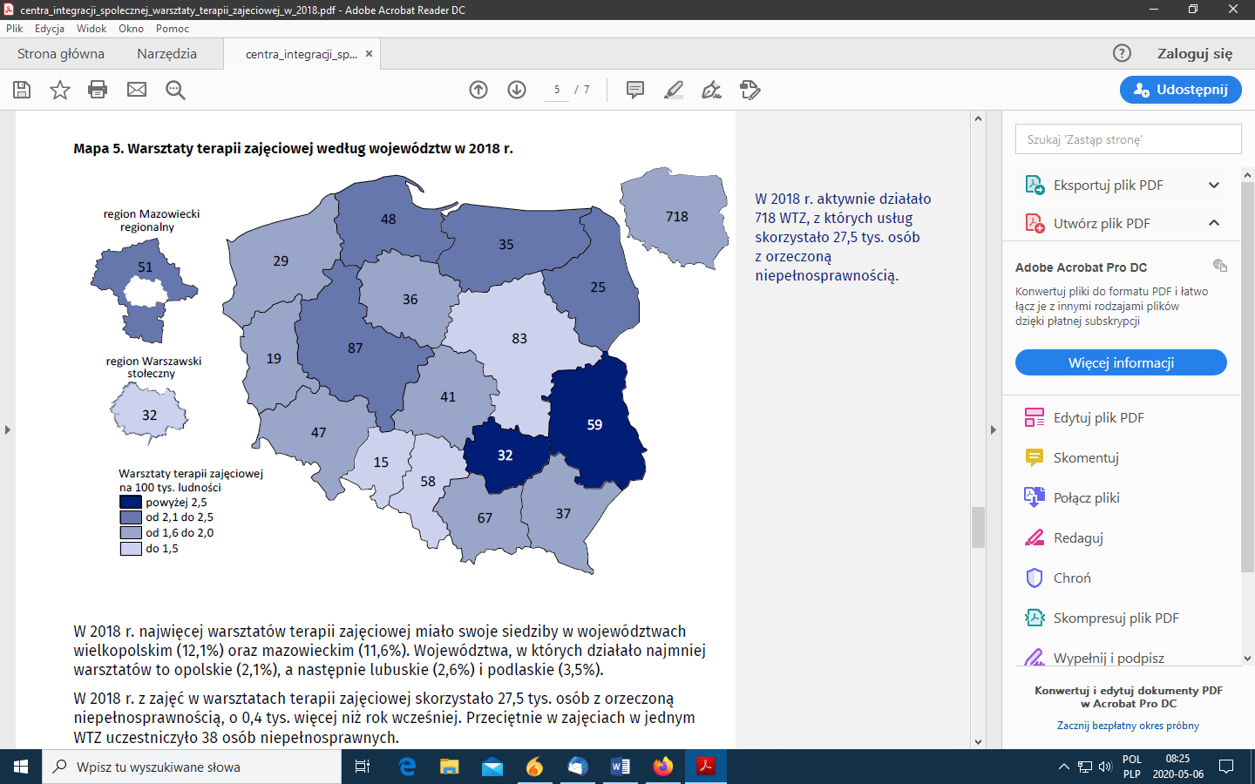

*Źródło: Notatka informacyjna Centra Integracji Społecznej, Kluby Integracji Społecznej, Zakłady Aktywności Zawodowej I Warsztaty Terapii Zajęciowej w 2018 r., Główny Urząd Statystyczny, Warszawa 29.11.2019 r.*

W 2018 r. najwięcej Warsztatów Terapii Zajęciowej miało swoje siedziby w województwach wielkopolskim (12,1%) oraz mazowieckim (11,6%). Województwa, w których działało najmniej warsztatów to opolskie (2,1%), a następnie lubuskie (2,6%) i podlaskie (3,5%). W 2018 r. z zajęć w Warsztatach Terapii Zajęciowej skorzystało 27,5 tys. osób z orzeczoną niepełnosprawnością, o 0,4 tys. więcej niż rok wcześniej. Przeciętnie w zajęciach w jednym WTZ uczestniczyło 38 osób z niepełnosprawnościami. Najwięcej uczestników zadeklarowały WTZ znajdujące się w województwie wielkopolskim (11,1% ogólnej liczby), a następnie w mazowieckim i śląskim (po 10,2%). Natomiast najmniejszą liczbą osób uczestniczących w warsztatach charakteryzowały się województwa: opolskie (1,6%) i lubuskie (2,5%).

Monitoring WPRES wykazuje, iż liczba WTZ na terenie województwa podlaskiego nie zmienia się na przestrzeni lat.

Analiza danych liczbowych wskazuje na fakt, iż sytuacja WTZ na terenie województwa podlaskiego jest stabilna (dofinansowanie z PFRON). Liczba warsztatów terapii zajęciowej utrzymuje się od kilku lat na tym samym poziomie – 25. Budżet WTZ nie zawsze jest wystarczający, jednak przy uzupełnieniu z innych źródeł, istnieje możliwość w miarę stabilnego funkcjonowania. Środki te starczają na bieżące wydatki związane z prowadzeniem działań z uczestnikami, jednak niejednokrotnie brakuje na inne wydatki, zwłaszcza inwestycyjne, związane z remontami oraz dowozem uczestników.

Dane adresowe dotyczące WTZ w województwie podlaskim przedstawiono w poniższym zestawieniu tabelarycznym.

Tabela 17. Warsztaty terapii zajęciowej według województw w 2019 r.

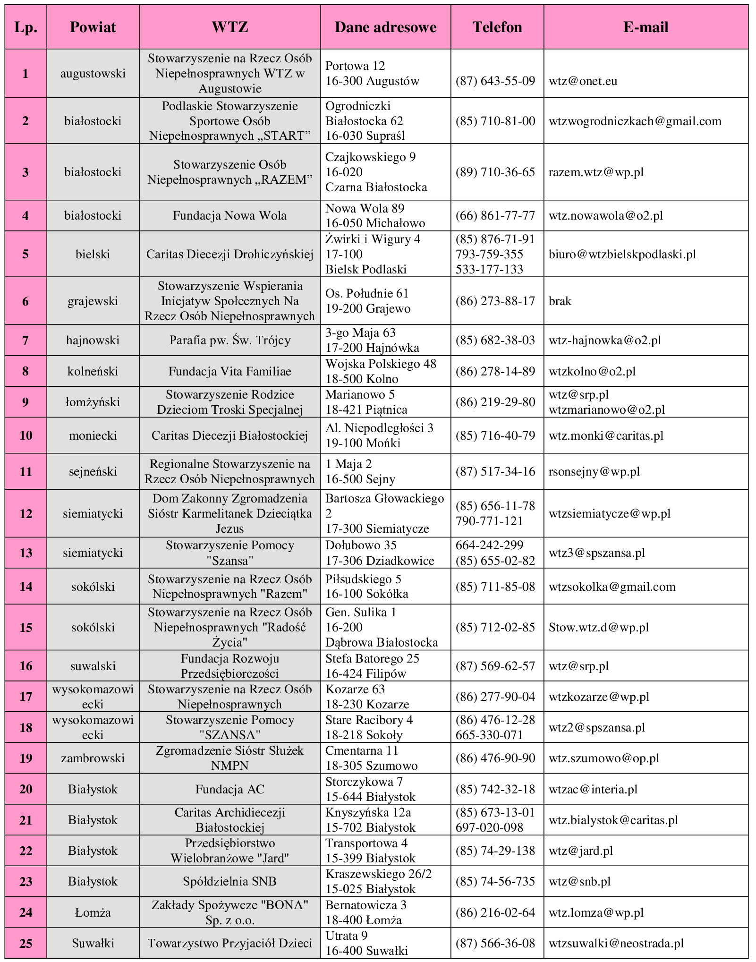

*Źródło: opracowanie własne*

**Zakłady Aktywności Zawodowej**

Jednym z podmiotów reintegracyjnych są Zakłady Aktywności Zawodowej. Są to podmioty, których głównym celem jest rehabilitacja zawodowa i społeczna osób z niepełnosprawnościami. ZAZ nie jest samodzielną formą prawną, nie ma osobowości prawnej i funkcjonuje jako jednostka wyodrębniona w instytucji lub organizacji, która ZAZ utworzyła.Zakłady Aktywności Zawodowej mogą prowadzić różne rodzaje działalności gospodarczej, z wyjątkiem działalności polegającej na wytwarzaniu wyrobów przemysłu paliwowego, tytoniowego, spirytusowego, winiarskiego, piwowarskiego, a także pozostałych wyrobów alkoholowych o zawartości alkoholu powyżej 1,5% oraz wyrobów z metali szlachetnych albo z udziałem tych metali lub handlu tymi wyrobami.

„Dochody z tej działalności muszą być przeznaczone w całości na zakładowy fundusz aktywności, z którego finansowane mogą być m.in**. wydatki na:**

* usprawnienie i dodatkowe oprzyrządowanie stanowisk pracy,
* wspomagające samodzielne funkcjonowanie osób z niepełnosprawnościami w zakładzie pracy,
* poprawa warunków pracy osób z niepełnosprawnościami,
* zakup sprzętu i wyposażenia pomagającego osobie z niepełnosprawnościami,
* dokształcanie, przekwalifikowanie i szkolenie osób z niepełnosprawnościami,
* rekreacja i uczestnictwo osób z niepełnosprawnościami w życiu kulturalnym,
* pomoc w zaspokajaniu innych potrzeb socjalnych i związanych z rehabilitacją społeczną zatrudnionych osób z niepełnosprawnościami.

Zakłady Aktywności Zawodowej działają w oparciu o ustawę z dnia 27 sierpnia 1997 r. o rehabilitacji zawodowej i społecznej oraz zatrudnianiu osób niepełnosprawnych. Tworzą one miejsca pracy dla osób z orzeczeniem o znacznym stopniu niepełnosprawności lub umiarkowanym, u których stwierdzono autyzm, upośledzenie umysłowe lub chorobę psychiczną, jednocześnie przyczyniając się do społecznej reintegracji ich pracowników. ZAZ mogą być tworzone przez jednostki samorządu terytorialnego (gminy, powiaty), fundacje, stowarzyszenia lub inne organizacje społeczne, których statutowym zadaniem jest rehabilitacja zawodowa i społeczna osób z niepełnosprawnościami.

Z najaktualniejszych danych Głównego Urzędu Statystycznego wynika, że na koniec 2018 r. na terenie kraju działało 116 Zakładów Aktywności Zawodowej. Liczba ZAZ w porównaniu z 2017 r. wzrosła o 7 jednostek. Większość jednostek w 2018 r. (62,1%) prowadziły organizacje non-profit. W przypadku 36,2% ZAZ organem prowadzącym była jednostka samorządu terytorialnego (gminy lub powiaty), a 1,7% zakładów prowadziły spółdzielnie socjalne. Struktura organów prowadzących Zakłady Aktywności Zawodowej nie zmieniła się znacząco od 2017 r., jednakże w nowotworzonych zakładach częściej organizatorami były jednostki samorządowe.

Mapka 8. Zakłady aktywności zawodowej według województw w 2018 r.

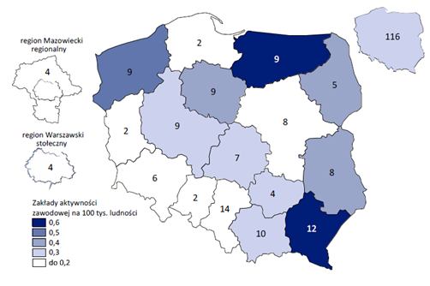

*Źródło: Notatka informacyjna Centra Integracji Społecznej, Kluby Integracji Społecznej, Zakłady Aktywności Zawodowej I Warsztaty Terapii Zajęciowej w 2018 r., Główny Urząd Statystyczny, Warszawa 29.11.2019 r.*

Najliczniej ZAZ występowały w województwie śląskim (12,1%) oraz podkarpackim (10,3%), a następnie małopolskim (8,6%). Natomiast najmniej placówek funkcjonowało w województwie lubuskim, opolskim i pomorskim (po 1,7%). W porównaniu z 2017 r. w większości województw liczba działających Zakładów Aktywności Zawodowej nie zmieniła się. Znaczący wzrost liczby zakładów o 5 podmiotów nastąpił w województwie zachodniopomorskim. W województwach: lubelskim, podlaskim i śląskim liczba ZAZ zwiększyła się o 1, natomiast w województwie podkarpackim 1 jednostka utraciła status ZAZ. Na koniec 2018 r. we wszystkich Zakładach Aktywności Zawodowej zatrudnionych było łącznie blisko 6,7 tys. osób. W porównaniu z 2017 r. łączne zatrudnienie w ZAZ zwiększyło się o 10,8%. Działalność reintegracyjna ZAZ ustawowo kierowana jest do osób z niepełnosprawnościami, które posiadają orzeczenie o znacznym stopniu niepełnosprawności oraz wybranych grup osób z umiarkowanym stopniem niepełnosprawności. Na koniec 2018 r. liczba reintegrowanych zatrudnionych w ZAZ wynosiła 5,0 tys., w tym osoby ze znacznym stopniem niepełnosprawności stanowiły 59,9%. W porównaniu z 2017 r. liczba zatrudnionych osób ze znacznym lub umiarkowanym stopniem niepełnosprawności zwiększyła się o 11,5%. Przeciętnie w jednym ZAZ zatrudniano w 2018 r. blisko 43,4 pracowników z tej grupy.

Monitoring *Wieloletniego Programu Rozwoju Ekonomii Społecznej w województwie podlaskim na lata 2013 – 2020 za rok 2019* dowodzi, że na terenie województwa podlaskiego w 2019 r. działało 5 Zakładów Aktywności Zawodowej:

* Zakład Aktywności Zawodowej SOWA w Lipniaku,
* Zakład Aktywności Zawodowej MY DLA INNYCH w Białymstoku,
* Zakład Aktywności Zawodowej ARGENTA w Łomży,
* Zakład Aktywności Zawodowej KRZYŻEWO Centrum Turystyczno-Rehabilitacyjne,
* Zakład Aktywności Zawodowej „WYTWÓRNIA” Towarzystwa Wspierania Inicjatyw Społecznych ALPI.

Analiza danych liczbowych pozyskanych z WUP wskazuje na fakt, iż w 2019 r. Zakłady Aktywności Zawodowej z terenu województwa podlaskiego zatrudniały ogółem 230 osób, w tym 169 osób z niepełnosprawnościami. W stosunku do roku poprzedniego liczba ta była wyższa o 21 osób w ogóle i o 15 osób z niepełnosprawnościami.

Mapka 9. Zakłady Aktywności Zawodowej w województwie podlaskim w 2019 r. (N=5)

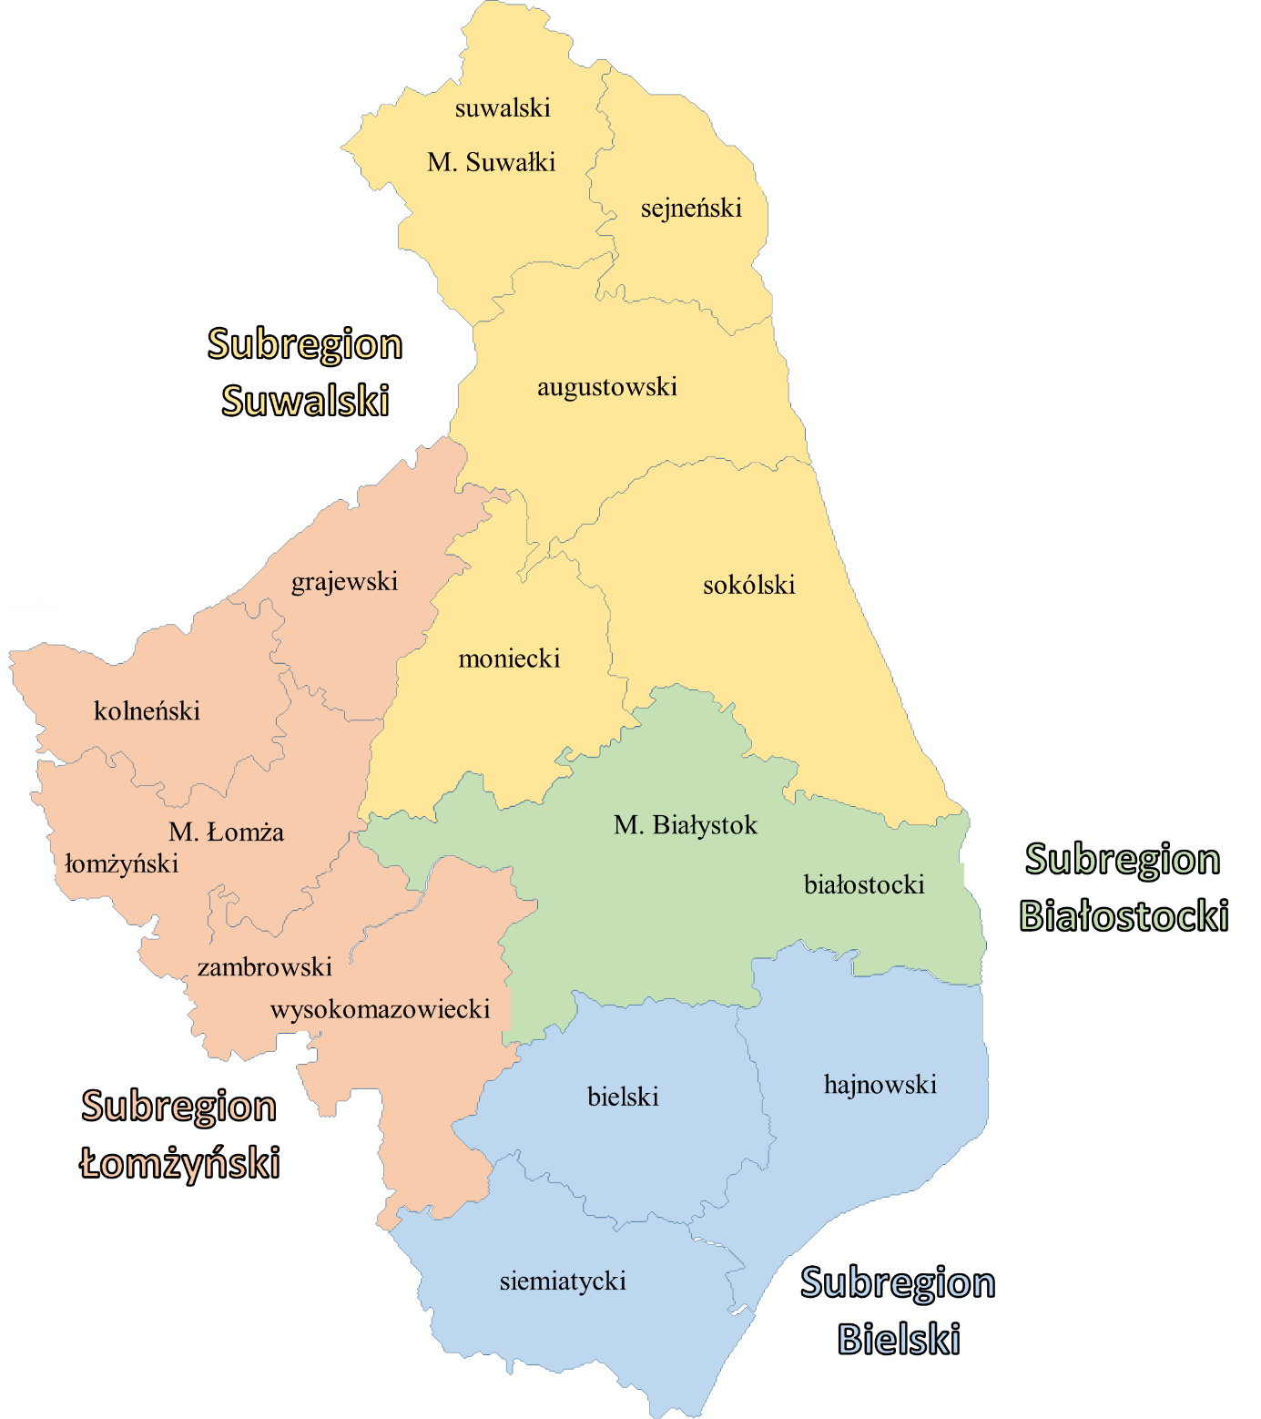

**1 Zakład Aktywności Zawodowej MY DLA INNYCH w Białymstoku Zakład Aktywności Zawodowej MY DLA INNYCH w Białymstoku**

Zakład Aktywności Zawodowej Krzyżewo Centrum Turystyczno-Rehabilitacyjne

- Zakład Aktywności Zawodowej MY DLA INNYCH w Białymstoku

- Zakład Aktywności Zawodowej WYTWÓRNIA Towarzystwa Wspierania Inicjatyw Społecznych ALPI

Zakład Aktywności Zawodowej ARGENTA w Łomży

**1 Zakład Aktywności Zawodowej MY DLA INNYCH w Białymstoku Zakład Aktywności Zawodowej MY DLA INNYCH w Białymstoku**

**2 Zakład Aktywności Zawodowej MY DLA INNYCH w Białymstoku Zakład Aktywności Zawodowej MY DLA INNYCH w Białymstoku**

**1**

Zakład Aktywności Zawodowej SOWA w Lipniaku

*Źródło: opracowanie własne*

* 1. **Zakład Aktywności Zawodowej ARGENTA w Łomży**

**ul. Al. Legionów 145A, 18-400 Łomża**

**887 092 991**

*Produkcja tekstylna – prowadzenie sklepu on-line*

* 1. **Zakład Aktywności Zawodowej SOWA w Lipniaku**

**Lipniak 3, 16-402 Suwałki**

**509 709 386**

*Usługi gastronomiczne i cateringowe*

*Usługi hotelarskie*

*Rękodzieło*

* 1. **Zakład Aktywności Zawodowej MY DLA INNYCH w Białymstoku**

**Sklep Charytatywny**

**Białystok, ul. Antoniuk Fabryczny 34**

*Prowadzenie sklepu charytatywnego*

*Wytwarzanie produktów z recyklingu*

*Usługi pralnicze*

* 1. **Zakład Aktywności Zawodowej Krzyżewo Centrum Turystyczno – Rehabilitacyjne**

**Krzyżewo 30, 18-218 Sokoły**

**86 476 42 18, 513 816 376**

*usługi noclegowe*

*usługi gastronomiczne*

*usługi rehabilitacyjne*

*usługi rekreacyjne*

* 1. **Zakład Aktywności Zawodowej WYTWÓRNIA Towarzystwa Wspierania Inicjatyw Społecznych ALPI**

**ul. Octowa 2A, 15-399 Białystok**

**85 741 24 69**

Zakłady Aktywności Zawodowej stanowią jeden z elementów łańcucha instytucjonalnego systemu rehabilitacji osób z niepełnosprawnościami, obok warsztatów terapii zajęciowej i zakładów pracy chronionej. Warto zauważyć, że znikoma liczba osób z niepełnosprawnościami zatrudnionych w ZAZ (w odniesieniu do ogólnej liczby osób niepełnosprawnych) powoduje, że Zakłady Aktywności Zawodowej z terenu województwa podlaskiego nie mogą wpisywać się w rozwiązania systemowe, a brak drożności we wyprowadzaniu osób niepełnosprawnych na otwarty rynek pracy powoduje potrzebę skierowania szczególnej uwagi na problemy i trudności w funkcjonowaniu tych podmiotów.

**3.6 Inne podmioty ekonomii społecznej**

**Organizacje pozarządowe**

Organizacje pozarządowe nazywane także obywatelskimi, społecznymi, non profit stanowią zbiór różnych, wspólnotowych, niekomercyjnych form działania obywateli, tworząc trzeci sektor współczesnego społeczeństwa. Ich znaczenie w gospodarce i państwie wzrasta, bowiem nowoczesne zarządzanie publiczne bazuje na współdziałaniu i partnerstwie sektora publicznego, prywatnego oraz organizacji pozarządowych.

Najaktualniejsze dane dotyczące organizacji pozarządowych pochodzą z 2018 r. Z monitoringu wynika, że na koniec 2018 roku w Polsce zarejestrowanych było ponad 22 tysiące fundacji i niemal 112 tysięcy stowarzyszeń (wśród tych ostatnich około 16,6 tysięcy stanowiły ochotnicze straże pożarne). Nie można jednak zakładać, że wszystkie 134 tysiące (wpisanych do rejestru REGON) organizacji prowadziło aktywną działalność. Na podstawie wyników badań Stowarzyszenia Klon/Jawor, a także danych GUS, można szacować, że około 70% zarejestrowanych organizacji w dalszym ciągu jest aktywnych. Pozostałe zawiesiły bądź zakończyły działalność, jednak nie przeprowadziły procesu formalnej likwidacji. Przyjęcie wskaźnika aktywności zarejestrowanych organizacji na poziomie 70% oznacza, że **w Polsce działa około 90 tysięcy stowarzyszeń i fundacji**. Powyższe liczby dotyczą tylko fundacji i stowarzyszeń. Warto jednak wiedzieć, że w Polsce istnieje także około **50 tysięcy innych podmiotów**, które są zaliczane do szeroko definiowanego sektora pozarządowego. Są to między innymi **koła łowieckie, związki zawodowe, spółdzielnie socjalne, organizacje pracodawców, koła gospodyń wiejskich, kółka rolnicze, cechy rzemieślnicze, instytucje kościelne, partie polityczne**.

Dostępne dane wskazują na fakt, iż największą grupę organizacji pozarządowych w Polsce stanowią **stowarzyszenia i fundacje** i to one tworzą tzw. wąską definicję sektora pozarządowego. **Fundacje** są toorganizacje mające w założeniu realizowanie celów społecznych lub społeczno-gospodarczych (przy założeniu, że cele gospodarcze nie mogą być celami zarobkowymi). Ich fundatorami mogą być osoby fizyczne lub osoby prawne. Środki uzyskane z działalności gospodarczej powinny być przeznaczane na działalność statutową. **Stowarzyszeniem** jest natomiast dobrowolne, samorządne i trwałe zrzeszenie ludzi w celach niezarobkowych, opierające swoją działalność na pracy społecznej członków. Stowarzyszenie może prowadzić działalność gospodarczą według ogólnych zasad określonych w odrębnych przepisach z zastrzeżeniem, że dochód z tej działalności będzie przeznaczony na cele statutowe, a nie zostanie oddany do podziału między jego członków.

Liczba zarejestrowanych stowarzyszeń i fundacji różni się w zależności od regionu Polski. Zdecydowanie najwięcej jest ich na Mazowszu, niemal 23 tysiące, w tym ponad połowa w samej Warszawie (12,7 tysięcy). Ponad 12 tysięcy organizacji jest zarejestrowanych w Wielkopolsce i Małopolsce, a na Śląsku oraz na Dolnym Śląsku – ponad 11 tysięcy. W trzech województwach – opolskim, lubuskim i podlaskim – liczba organizacji nie przekracza 4 tysięcy.

Mapka 10. Liczba stowarzyszeń i fundacji w 2018 r.

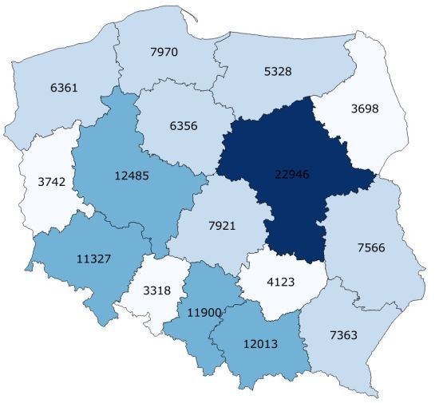

*Źródło: publicystyka.ngo.pl/sektor-pozarzadowy-w-2018-ile-jest-w-polsce-organizacji*

Bezwzględna liczba stowarzyszeń i fundacji w poszczególnych województwach nie odpowiada w pełni na pytanie o regionalne zróżnicowanie wielkości sektora pozarządowego, gdyż duża liczba organizacji w niektórych województwach wynika po prostu ze znacznego zagęszczenia ludności na ich terenie. Dlatego warto zestawić liczbę zarejestrowanych organizacji z liczbą mieszkańców województw. Okazuje się, że podobnie jak w liczbach bezwzględnych, najwięcej jest organizacji na Mazowszu, jednak ich liczba jest także wysoka w województwach dolnośląskim, warmińsko-mazurskim, lubuskim i zachodniopomorskim, najmniejsza zaś na Śląsku.

Mapka 11. Liczba stowarzyszeń i fundacji na 10 tysięcy mieszkańców na początku 2018 roku

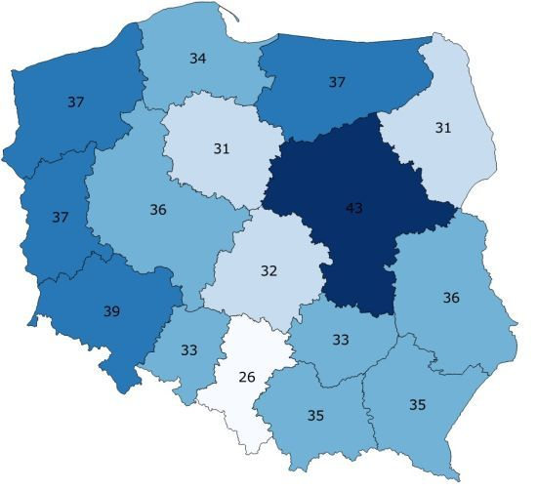

*Źródło: publicystyka.ngo.pl/sektor-pozarzadowy-w-2018-ile-jest-w-polsce-organizacji*

Poszczególne regiony różnią się jednak nie tylko liczbą organizacji, ale także dynamiką ich powstawania. W ciągu ostatnich trzech lat najwięcej organizacji przybyło w województwach, w których i tak jest ich stosunkowo najwięcej – na Mazowszu, na Dolnym Śląsku i w Małopolsce. Można przypuszczać, że za bardziej dynamiczny rozwój sektora w tych regionach odpowiadają przede wszystkim ich stolice, czyli Warszawa, Wrocław i Kraków. Zresztą nie jest to zjawisko nowe, w poprzednich latach także najwięcej organizacji powstawało tam, gdzie sektor był już pod względem liczby podmiotów najbardziej rozwinięty. Jednak w ostatnich latach uwagę zwracają dwa województwa: zachodniopomorskie i lubuskie, w których odsetek nowopowstałych stowarzyszeń i fundacji jest także wyższy niż przeciętny. Z kolei najniższy przyrost nowo powstających organizacji widać w ciągu ostatnich trzech lat w województwie łódzkim i podlaskim.

Najaktualniejsze dane dotyczące kondycji sektora pozarządowego w województwie podlaskim pochodzą z 2018 r. z Głównego Urzędu Statystycznego w Białymstoku. W poniższym zestawieniu tabelarycznym przedstawiono dane liczbowe na temat sektora non – profit w naszym regionie.

Tabela 18. Organizacje sektora non-profit w województwie podlaskim w 2018 r.

|  |  |  |  |
| --- | --- | --- | --- |
| **Lp.** | **Nazwa** | **Ilość (w tys.)** | **Ilość w %** |
| 1 | Ogółem organizacje non-profit | 2 500 | 100 |
| 2 | *- w tym podmioty ekonomii społecznej* | 2 500 | 98,7 |
| 3 | *- w tym przedsiębiorstwa społeczne* | - | 0,6 |
| 4 | *- w tym organizacje pożytku publicznego* | 300 | 11,9 |

*Źródło: opracowanie własne na podstawie danych GUS*

Monitoring wykazuje, że na terenie województwa podlaskiego funkcjonuje około 2 500 organizacji non-profit. W poniższej tabeli przedstawiono informacje na temat różnych form prawnych i organizacyjnych sektora pozarządowego.

**Tabela 19. Forma prawna i organizacyjna sektora non-profit w województwie podlaskim w 2018 r*.***

|  |  |  |
| --- | --- | --- |
| **Nazwa** | **Ilość (w tys.)** | **Ilość w %** |
| **Stowarzyszenia i podobne organizację społeczne** - **ogółem** | **2 000** | **79,7** |
| *Typowe stowarzyszenia i podobne organizacje społeczne* | 1 000 | 38,8 |
| *Stowarzyszenia sportowe* | 500 | 18,3 |
| *Ochotnicze Straże Pożarne* | 500 | 19,0 |
| *Koła łowieckie* | 100 | 3,6 |
| **Fundacje** | **400** | **15,2** |
| **Społeczne podmioty wyznaniowe** | **100** | **2,6** |
| **Samorząd gospodarczy i zawodowy** *-* **ogółem** | **100** | **2,4** |
| *Kółka rolnicze* | 0 | 0,0 |
| *Pozostały samorząd gospodarczy* | 0 | 0,8 |
| *Pozostały samorząd zawodowy* | 0 | 1,3 |

*Źródło: opracowanie własne na podstawie danych GUS*

Analizując sektor pozarządowy w podziale terytorialnym tj. według rodzaju miejscowości okazuje się, że najwięcej organizacji jest zarejestrowanych w miastach (62,7%).

**Tabela 20. Organizacje sektora non-profit według podziału terytorialnego oraz rodzaju miejscowości w 2018 r.**

|  |  |  |  |
| --- | --- | --- | --- |
| **Lp.** | **Rodzaj miejscowości** | **Ilość (w tys.)** | **Ilość w %** |
| 1 | Ogółem organizacje non-profit | 2 500 | 100 |
| 2 | **Miasto ogółem** | 1 600 | 62,7 |
| 3 | - na prawach powiatu | 1 000 | 41,0 |
| 4 | - pozostałe w gminie miejskiej | 300 | 10,8 |
| 5 | - w gminie miejsko-wiejskiej | 300 | 10,9 |
| 6 | **Wieś** | 900 | 37,3 |

*Źródło: opracowanie własne na podstawie danych GUS*

Na terenie województwa podlaskiego najwięcej organizacji (25,7%) działa w sferze sportu, turystyki, rekreacji, hobby. Prawie co piąta organizacja zajmuje się ratownictwem, a co dziesiąta kulturą i sztuką. Szczegółowe informacje na temat profili działania organizacji pozarządowych w województwie podlaskim przedstawiono poniżej.

**Tabela 21. Główna dziedzina działalności organizacji sektora non-profit według podziału terytorialnego w 2018 r.**

|  |  |  |  |
| --- | --- | --- | --- |
| **Lp.** | **Dziedzina działalności** | **Ilość (w tys.)** | **Ilość w %** |
| 1 | Sport, turystyka, rekreacja, hobby | 600 | 25,7 |
| 2 | Ratownictwo | 500 | 19,3 |
| 3 | Pomoc społeczna i humanitarna | 200 | 7,7 |
| 4 | Kultura i sztuka | 300 | 10,0 |
| 5 | Ochrona zdrowia | 100 | 2,3 |
| 6 | Sprawy zawodowe, pracownicze, branżowe | 100 | 2,7 |
| 7 | Ochrona środowiska | 100 | 3,0 |
| 8 | Łowiectwo | 100 | 4,0 |
| 9 | Rynek pracy, aktywizacja zawodowa | 0 | 1,3 |
| 10 | Rozwój lokalny w wymiarze społecznym i ekonomicznym | 100 | 4,7 |
| 11 | Prawo i jego ochrona, prawa człowieka | 0 | 1,0 |
| 12 | Wsparcie dla instytucji organizacji pozarządowych i inicjatyw obywatelskich | 100 | 2,1 |
| 13 | Pozostała działalność, w tym międzynarodowa i religijna | 100 | 3,5 |

*Źródło: opracowanie własne na podstawie danych GUS*

W ramach monitoringu przyjrzano się również barierom działalności jednostek w organizacjach sektora non-profit. Informacje zebrane z GUS wskazują na fakt, iż najpoważniejsze bariery w działalności to: trudności w pozyskiwaniu środków finansowych, niewystarczająca liczba chętnych do pracy społecznej oraz problemy wynikające z przepisów i procedur prawnych.

**Tabela 22. Najpoważniejsze bariery w działalności jednostki w organizacjach sektora non-profit w 2018 r.**

|  |  |  |  |
| --- | --- | --- | --- |
| **Lp.** | **Bariery** | **Ilość (w tys.)** | **Ilość w %** |
| Organizacje, które zadeklarowały przynajmniej jeden problem *z tego:* | | 1 600 | 62,5 |
| 1 | *Trudności w pozyskiwaniu środków finansowych* | 900 | 35,1 |
| 2 | *Niewystarczające wsparcie społeczne* | 200 | 9,0 |
| 3 | *Niewystarczająca liczba chętnych do pracy społecznej* | 700 | 28,6 |
| 4 | *Problemy wynikające z przepisów i procedur prawnych* | 500 | 21,0 |
| 5 | *Problemy w kontaktach z administracją publiczną* | 300 | 11,6 |
| 6 | *Problemy wewnątrz organizacji* | 300 | 11,1 |
| 7 | *Trudności wynikające z kontaktów z innymi organizacjami* | 100 | 3,5 |
| 8 | *Trudności ze znalezieniem pracowników* | 200 | 7,7 |
| 9 | *Trudności w kontaktach z mediami* | 0 | 1,8 |

*Źródło: opracowanie własne na podstawie danych GUS*

Organizacje pozarządowe mogą prowadzić różne formy działalności: nieodpłatną pożytku publicznego, odpłatną pożytku publicznego, pozostałą działalność statutową i działalność gospodarczą (z zastrzeżeniem, że prowadzenie tych działalności wymaga rachunkowego wyodrębnienia różnych form działalności, w stopniu umożliwiającym określenie przychodów, kosztów i wyników każdej z nich, a także pod warunkiem, że działalność odpłatna i gospodarcza nie dotyczą tego samego przedmiotu działalności). Najaktualniejsze dane wskazują na fakt, że na terenie województwa podlaskiego ponad 70% organizacji sektora no-profit prowadzi nieodpłatną działalność statutową.

**Tabela 23. Organizacje sektora non-profit według prowadzonej działalności w 2018 r.**

|  |  |  |  |
| --- | --- | --- | --- |
| **Lp.** | **Rodzaj prowadzonej działalności** | **Ilość (w tys.)** | **Ilość w %** |
| 1 | Nieodpłatna działalność statutowa | **1 800** | **70,7** |
| 2 | Odpłatną działalność statutową lub działalność gospodarczą, w tym: *odpłatną działalność statutową bez działalności gospodarczej, działalność gospodarczą bez odpłatnej działalności statutowej, odpłatną działalność statutową oraz działalność gospodarczą* | **700** | **29,3** |
| **Ogółem** | | **2 500** | **100** |

**Branże spółdzielcze**

W poniższym zestawieniu tabelarycznym zaprezentowano dane na temat branż spółdzielczych w województwie podlaskim. Z najaktualniejszych danych pozyskanych od Krajowej Rady Spółdzielczej wynika, że w województwie podlaskim w 2019 r. funkcjonowało łącznie 270 podmiotów o charakterze spółdzielczym. Rok wcześniej liczba ta była o 18 spółdzielni wyższa. Analizując dane liczbowe poszczególnych podmiotów warto zauważyć, że w przypadku podmiotów czynnych w działalności na przestrzeni lat 2017-2019, tylko w przypadku *Spółdzielni Samopomoc Chłopska* zanotowano wzrost w liczbie. Liczba pozostałych podmiotów pozostała bez zmian lub spadła.

W poniższym zestawieniu tabelarycznym przedstawiono dane liczbowe dotyczące poszczególnych branż.

Tabela 24. Branże spółdzielcze w województwie podlaskim w latach 2017-2019 r.

|  |  |  |  |  |  |  |
| --- | --- | --- | --- | --- | --- | --- |
| **Branża** | **Czynna w działalności** | | | **Czynna w likwidacji** | | |
| **2017** | **2018** | **2019** | **2017** | **2018** | **2019** |
| Spółdzielnie „Samopomoc Chłopska” | 30 | 31 | 31 | 11 | 8 | 8 |
| Spółdzielnie Mleczarskie | 10 | 10 | 10 | 0 | 0 | 0 |
| Spółdzielnie Ogrodniczo-Pszczelarskie | 0 | 0 | 0 | 0 | 0 | 0 |
| Rolnicze Spółdzielnie Produkcyjne | 15 | 14 | 14 | 5 | 7 | 7 |
| Spółdzielnie Kółek Rolniczych | 13 | 13 | 13 | 6 | 6 | 6 |
| Banki Spółdzielcze | 31 | 31 | 31 | 0 | 0 | 0 |
| PSS „Społem” | 10 | 10 | 9 | 0 | 0 | 1 |
| Spółdzielnie Mieszkaniowe | 83 | 79 | 79 | 8 | 11 | 8 |
| Spółdzielnie Pracy i Usług i Spółdzielnie Budowlane | 11 | 11 | 11 | 10 | 9 | 9 |
| Spółdzielnie Inwalidów i Niewidomych | 6 | 6 | 6 | 1 | 1 | 1 |
| Spółdzielnie „Cepelia” | 1 | 1 | 1 | 0 | 0 | 0 |
| Spółdzielnie Rzemieślnicze | 1 | 1 | 1 | 2 | 2 | 2 |
| Spółdzielnie Kasy Oszczędnościowo-Kredytowe | 0 | 0 | 0 | 0 | 0 | 0 |
| Spółdzielnie Grupy Producentów Rolnych | 15 | 16 | 16 | 2 | 2 | 3 |
| Inne | 0 | 0 | 0 | 0 | 0 | 0 |
| **Razem** | **225** | **252** | **270** | **54** | **58** | **57** |

*Źródło: Krajowa Rada Spółdzielcza, Warszawa 2018*

**Spółki non profit**

Spółki non-profit (spółki z ograniczoną odpowiedzialnością i spółki akcyjne), to podmioty, które nie działają w celu osiągnięcia zysku, tylko całość dochodu przeznaczają na realizację celów statutowych oraz nie przeznaczają zysku do podziału między swoich udziałowców, akcjonariuszy i pracowników. Podmioty te mogą prowadzić działalność pożytku publicznego zgodnie z ustawą z dnia 24 kwietnia 2003 r. o działalności pożytku publicznego i o wolontariacie. Monitoring WPRES wykazał, że na dzień 31 grudnia 2019 r. na terenie województwa podlaskiego funkcjonowało łącznie **17** **spółek non-profit (o 2 więcej niż w roku poprzednim)**. Szczegółowe informacje o przedmiotowych podmiotach przedstawiono w poniższej tabeli.

Tabela 25. Spółki non profit w województwie podlaskim w 2019 r.



*Źródło: opracowanie własne na podstawie Listy Przedsiębiorstw Społecznych za grudzień 2019*

**WNIOSKI**

Na podstawie przeprowadzonego monitoringu WPRES za rok 2019 opracowano następujące wnioski:

1. **Nierównomierny rozwój ekonomii społecznej w województwie.** Na terenie województwa podlaskiego ekonomia społeczna rozwija się nierównomiernie. Niektóre regiony rozwijają się szybciej, inne wolniej lub wcale. Najwięcej podmiotów zlokalizowanych jest na terenie miast grodzkich - Białystok i Łomża oraz w powiatach: białostockim i grajewskim, najmniej natomiast w powiatach kolneńskim, monieckim i sejneńskim.
2. **Zbyt mała stabilność miejsc pracy w sektorze ekonomii społecznej.** W ostatnich latach liczba miejsc pracy w sektorze ekonomii społecznej wzrasta. Dzieje się to dzięki powstawaniu nowych podmiotów ekonomii społecznej, głównie spółdzielni socjalnych i spółek non-profit. Warto jednak zauważyć, iż w wielu przypadkach, po zakończeniu wsparcia zewnętrznego podmioty nie są w stanie utrzymać się same na rynku pracy, przez co zagrożone jest zachowanie trwałości funkcjonowania miejsc pracy.
3. **Niestabilny system jednostek reintegracyjnych w województwie podlaskim.**

*\* Dane liczbowe wskazują na fakt, iż w 2013 r. zarejestrowanych było 12 CIS-ów, jednak działalność prowadziło tylko 6.*

*Źródło: opracowanie własne*

Biorąc pod uwagę stabilność funkcjonowania podmiotów reintegracji społeczno-zawodowej z terenu województwa podlaskiego największą trwałością działalności charakteryzują się WTZ-y oraz ZAZ-y, a to z powodu ciągłego dofinansowanie z PFRON. Najtrudniejsza sytuacja dotyczy CIS i KIS. Podmioty te (pomimo wzrostu ich liczby w ostatnich latach) mogą mieć projektowy charakter, przez co ich funkcjonowanie zależne jest od dofinansowania zewnętrznego. W przypadku podmiotów które korzystają z dofinansowań - brak ciągłości projektowej powoduje utratę płynności finansowej po zakończeniu projektu, a co za tym idzie zawieszenie ich działalności lub likwidację. Taka sytuacja ma miejsce w przypadku wielu z nich.

1. **Niestabilna infrastruktura wsparcia ekonomii społecznej.** Pomimo, iż w ubiegłych latach podejmowano na terenie województwa podlaskiego szereg rozwiązań mających na celu poprawienie stabilności systemu wsparcia oraz jakości usług, to jednak istnieje wiele powodów niewystarczającej sprawności systemu wsparcia ekonomii społecznej. Największym problemem jest przede wszystkim projektowy charakter finansowania OWES, który powoduje ryzyko przerw w świadczeniu usług wsparcia dla PES, szczególnie w przypadku przerw pomiędzy projektami.
2. **Niski poziom współpracy w obrębie sektora ekonomii społecznej.** Chociaż zarówno JST, jak i PES z terenu województwa podlaskiego często deklarują wzajemną współpracę, to można mówić o słabym poziomie sieciowania. Nawiązywane kontakty są w większości jednostkowe i sporadycznie dotyczą relacji szerszych niż niezależne i nieformalne. PES-y często w kontaktach z otoczeniem występują w roli „biorcy” i nawiązują współpracę tam, gdzie spodziewają się konkretnych profitów, w szczególności wsparcia finansowego. Kierując swoje starania w stronę instytucji, od których mogą uzyskać pomoc, nie powinny zamykać się przed gronem innych potencjalnych partnerów (np. lokalnym biznesem), gdyż mogłoby to stanowić bardziej opłacalną strategię, nakierowaną na budowanie, zarówno kapitału społecznego, jak i umacniania swojej niezależności ekonomicznej. Na terenie województwa podlaskiego znikoma jest współpraca PES z biznesem.
3. **Niskie zaangażowanie JST w rozwój sektora ekonomii społecznej, niedostateczne uwzględnienie ekonomii społecznej w politykach regionalnych oraz znikome stosowanie klauzul społecznych w zamówieniach publicznych.** Wyniki badań dotyczących współpracy JST z sektorem ekonomii społecznej są dość optymistycznie. Jednak, przyglądając się bliżej jakości i charakterowi tej współpracy, wynik nie jest już tak satysfakcjonujący. Z diagnozy czynników utrudniających kooperację wynika, że najczęściej są to bariery prawno-administracyjne, niewystarczające doświadczenie w prowadzeniu wspólnych działań oraz brak wiedzy i kompetencji umożliwiających należytą współpracę.

Powyższe wnioski wskazują na trudności z jakimi boryka się sektor ekonomii społecznej w województwie podlaskim. Warto jednak zauważyć, iż na przestrzeni ostatnich lat realizowane jest wiele działań, które oddziaływują na rozwój tego sektora. Z roku na rok wzrasta zarówno liczba przedsiębiorstw społecznych, jak również liczba miejsc pracy w nich utworzonych. Na koniec 2019 r. na terenie województwa podlaskiego działało 81 przedsiębiorstw społecznych. Monitoring wykazał, że w 2019 r. liczba miejsc pracy utworzonych w wyniku działalności OWES to 152. Oznacza to, iż wzrasta udział ekonomii społecznej w rozwoju społeczno – gospodarczym naszego województwa.

Warto zauważyć, że pomimo niestabilności (projektowy charakter) infrastruktury wsparcia ekonomii społecznej w regionie działają 4 certyfikowane Ośrodki Wsparcia Ekonomii Społecznej. Koordynacją rozwoju ekonomii społecznej w regionie zajmuje się Regionalny Ośrodek Polityki Społecznej w Białymstoku. Poziom realizacji poszczególnych wskaźników WPRES zrealizowanych w 2019 r. został przedstawiony w niniejszym raporcie.

**Rekomendacje:**

W kolejnych latach przed ekonomią społeczną stoi wiele wyzwań. Rekomenduje się, aby realizowane działania koncentrowały się na poniższych obszarach:

1. *Współpraca ROPS i OWES oraz innych podmiotów zaangażowanych w rozwój sektora ekonomii społecznej na terenie województwa podlaskiego – wymiana doświadczeń.*
2. *Świadczenie wysokiej jakości usług przez OWES-y - reagowanie na rzeczywiste potrzeby.*
3. *Poszukiwanie skutecznych metod zapewnienia trwałości funkcjonowania podmiotów ekonomii społecznej.*
4. *Upowszechnianie wiedzy o ekonomii społecznej i solidarnej oraz promocja rozwiązań z zakresu ES (w tym: promocja PES, ich produktów i usług).*
5. *Propagowanie wiedzy o ekonomii społecznej wśród pracowników instytucji publicznych, organizacji pozarządowych, wolontariuszy, przedstawicieli podmiotów ekonomii społecznej, w szczególności liderów, prywatnych przedsiębiorców, przedstawicieli samorządu terytorialnego, ale również wśród młodzieży szkolnej i akademickiej.*
6. *Inicjowanie powstawania nowych PES, ale też dążenie do zwiększania stabilności i konkurencyjności działających (zwiększenie poziomu i jakości zatrudnienia w PS i PES).*
7. *Rozwój i doskonalenie mechanizmów współpracy różnych aktorów społecznych w zakresie rozwoju ekonomii społecznej (JST, PES, przedsiębiorców itp.). Tworzenie sieci współpracy, klastrów.*
8. *Wspieranie podmiotów reintegracyjnych.*
9. *Inspirowanie samorządów lokalnych do włączania działań na rzecz ekonomii społecznej do lokalnych dokumentów strategicznych i programowych.*
10. *Wzmacnianie lokalnych liderów i promocja oddolnych inicjatyw wspólnotowych.*
11. *Promowanie wśród władz samorządowych stosowania w zamówieniach publicznych tzw. klauzul społecznych.*
12. *Realizacja działań edukacyjnych podnoszących kwalifikacje kadry specjalizującej się w ekonomii społecznej oraz podnoszenie kompetencji kadry PES.*
13. *Prowadzenie systematycznych badań i analiz w obszarze sektora ekonomii społecznej.*
14. *Cykliczny monitoring oraz diagnozowanie potrzeb obszaru ekonomii społecznej.*

**KWESTIONARIUSZ ANKIETY**

|  |  |  |  |
| --- | --- | --- | --- |
| **Cel główny** | | | |
| **Zwiększenie udziału ekonomii społecznej w rozwoju społeczno-gospodarczym województwa podlaskiego.** | | | |
| **Cel szczegółowy** | **Główne wskaźniki** | **Wartość wskaźnika**  **w 2019** | **Uwagi/źródło finansowania** |
| 1. **Promocja i edukacja ekonomii społecznej** | | | |
| **Jakie działania promocyjne i edukacyjne z obszaru ekonomii społecznej w 2019 r. podejmowała Państwa jednostka?**  ……………………………………………………………………………………………………………………………………………………………………………  ……………………………………………………………………………………………………………………………………………………………………………  ……………………………………………………………………………………………………………………………………………………………………………  ……………………………………………………………………………………………………………………………………………………………………………  ……………………………………………………………………………………………………………………………………………………………………………  ……………………………………………………………………………………………………………………………………………………………………………  ……………………………………………………………………………………………………………………………………………………………………………  ……………………………………………………………………………………………………………………………………………………………………………  …………………………………………………………………………………………………………………………………………………………………………… | | | |
| **Priorytet I,**  **Cel 1. Upowszechnianie wiedzy i informacji o ekonomii społecznej oraz dobrych praktyk** | Liczba wysłanych Newsletterów |  |  |
| Liczba spotkań, konferencji i innych wydarzeń informacyjno– edukacyjnych skierowanych do mieszkańców regionu i otoczenia ekonomii społecznej |  |  |
| Liczba uczestników tych wydarzeń |  |  |
| **Priorytet I,**  **Cel 2. Budowanie więzi podmiotów ES z samorządami terytorialnymi** | Liczba podlaskich samorządów terytorialnych, których przedstawiciele objęci zostali działaniami z obszaru ekonomii społecznej |  |  |
| **Priorytet I,**  **Cel 3. Zwiększenie świadomości organizacji pozarządowych w zakresie ekonomii społecznej** | Liczba organizacji pozarządowych, których przedstawiciele objęci zostali działaniami z obszaru ekonomii społecznej |  |  |
| Liczba organizacji pozarządowych, które  na skutek wsparcia OWES rozpoczęły działalność gospodarczą  *Uwaga. Nie wpisywać tu podmiotów ES, które są wymienione w Priorytecie II. Cel 3.* |  |  |
| **Priorytet I,**  **Cel 4. Budowanie więzi pomiędzy ekonomią społeczną a biznesem** | Liczba przedsiębiorstw, których przedstawiciele objęci zostali działaniami z obszaru ekonomii społecznej |  |  |
| 1. **Rozwój działających przedsiębiorstw społecznych i podmiotów ekonomii społecznej oraz tworzenie nowych** | | | |
| **Jakie działania rozwijające działalność przedsiębiorstw społecznych oraz podmiotów ekonomii społecznej w 2019 r. podejmowała Państwa jednostka?**  ……………………………………………………………………………………………………………………………………………………………………………  ……………………………………………………………………………………………………………………………………………………………………………  ……………………………………………………………………………………………………………………………………………………………………………  ……………………………………………………………………………………………………………………………………………………………………………  ……………………………………………………………………………………………………………………………………………………………………………  ……………………………………………………………………………………………………………………………………………………………………………  ……………………………………………………………………………………………………………………………………………………………………………  ……………………………………………………………………………………………………………………………………………………………………………  …………………………………………………………………………………………………………………………………………………………………………… | | | |
| **Priorytet II,**  **Cel 1. Zwiększenie liczby przedsiębiorstw społecznych** | Liczba przedsiębiorstw społecznych, w tym nowoutworzonych, których przedstawiciele objęci zostali działaniami z obszaru ekonomii społecznej  *W tym (wymienić jakie to przedsiębiorstwa i ile):*  *……………………………….*  *……………………………….*  *……………………………….*  *………………………………*  *………………………………* |  |  |
| **Priorytet II,**  **Cel 2. Usamodzielnienie się przedsiębiorstw społecznych i podniesienie jakości działań** | Liczba podmiotów udzielających pożyczek i/lub poręczeń dla PES  *Jakie to podmioty?*  *……………………………..*  *……………………………..* |  |  |
| **Priorytet II,**  **Cel 3. Wzmocnienie istniejących i tworzenie nowych podmiotów ekonomii społecznej** | Liczba nowoutworzonych (2018r.) podmiotów ekonomii społecznej  *W tym (wymienić jakie to przedsiębiorstwa i ile oraz stan zatrudnienia):* |  |  |
| *Centra Integracji Społecznej* |  |  |
| *Kluby Integracji Społecznej* |  |  |
| *Spółdzielnie socjalne* |  |  |
| *Warsztaty Terapii Zajęciowych* |  |  |
| *Zakłady Aktywności Zawodowej* |  |  |
| *Organizacje pozarządowe* |  |  |
| *Inne, jakie?*  *………………………………*  *………………………………*  *………………………………*  *………………………………*  *………………………………* |  |  |
| 1. **Wzmocnienie i rozwój koordynacji i współpracy instytucjonalnej w obszarze ekonomii społecznej** | | | |
| **Jakie działania w obszarze współpracy instytucjonalnej w 2019 r. podejmowała Państwa jednostka?**  ……………………………………………………………………………………………………………………………………………………………………………  ……………………………………………………………………………………………………………………………………………………………………………  ……………………………………………………………………………………………………………………………………………………………………………  ……………………………………………………………………………………………………………………………………………………………………………  ……………………………………………………………………………………………………………………………………………………………………………  …………………………………………………………………………………………………………………………………………………………………………… | | | |
| **Priorytet III,**  **Cel 1. Wykorzystanie istniejących i pozyskanie nowych źródeł finansowania rozwoju ekonomii społecznej** | Liczba pozyskanych nowych źródeł finansowania przez podmioty ES  *Jakie to źródła?*  *………………………….*  *………………………….* |  |  |
| **Priorytet III,**  **Cel 2. Rozwój stabilnych Ośrodków Wsparcia Ekonomii Społecznej (OWES)** | Liczba wdrożonych certyfikacji i standaryzacji OWES |  |  |
| **Priorytet III,**  **Cel 3. Przystępne i przejrzyste akty prawne** | Liczba podmiotów ekonomii społecznej, przedsiębiorstw społecznych i otoczenia ekonomii społecznej w regionie, które otrzymały informacje dotyczące regulacji prawnych i ich zmian |  |  |

**SPIS MAPEK**

Mapka 1. Podział województwa podlaskiego na subregiony w województwie podlaskim w 2019 r. 12

Mapka 2. Przedsiębiorstwa społeczne w województwie podlaskim z podziałem na subregiony w 2019 r. 39

Mapka 3. Spółdzielnie socjalne w województwie podlaskim z podziałem na subregiony w 2019 r. (N=31) 45

Mapka 4. Jednostki reintegracyjne w województwie podlaskim w 2019 r. 55

Mapka 5. Centra Integracji Społecznej w województwie podlaskim działające w 2019 r. (N=17) 57

Mapka 6. Kluby Integracji Społecznej w województwie podlaskim działające w 2019 r. (N=7) 60

Mapka 7. Warsztaty terapii zajęciowej według województw w 2018 r. 63

Mapka 8. Zakłady aktywności zawodowej według województw w 2018 r. 66

Mapka 9. Zakłady Aktywności Zawodowej w województwie podlaskim w 2019 r. (N=5) 68

Mapka 10. Liczba stowarzyszeń i fundacji w 2018 r. 71

Mapka 11. Liczba stowarzyszeń i fundacji na 10 tysięcy mieszkańców na początku 2018 roku 72

**SPIS TABEL**

Tabela 1. Liczba działań upowszechniających wiedzę i informacje o ekonomii społecznej oraz dobrych praktykach na terenie województwa podlaskiego w 2019 r. 18

Tabela 2. Liczba podmiotów z terenu województwa podlaskiego objętych działaniami OWES w 2019 r. 19

Tabela 3. Zatrudnienie w Zakładach Aktywności Zawodowej w województwie podlaskim w latach 2017-2019 26

Tabela 4. Formy prawne przedsiębiorstw społecznych w województwie podlaskim w 2019 r. (N=81) 38

Tabela 5. Przedsiębiorstwa społeczne aktywnie działające na terenie subregionu białostockiego w 2019 r. (N=30) 40

Tabela 6. Przedsiębiorstwa społeczne aktywnie działające na terenie subregionu bielskiego w 2019 r. (N=5) 41

Tabela 7. Przedsiębiorstwa społeczne aktywnie działające na terenie subregionu łomżyńskiego w 2019 r. (N=28) 41

Tabela 8. Przedsiębiorstwa społeczne aktywnie działające na terenie subregionu suwalskiego w 2019 r. (N=18) 42

Tabela 9. Spółdzielnie socjalne według województw w latach 2016-2019 44

Tabela 10. Liczba spółdzielni socjalnych w województwie podlaskim w latach 2013-2019 46

Tabela 11. Przyczyny zamykania/zawieszania PES w województwie podlaskim (N=15) 46

Tabela 12. Zatrudnienie w spółdzielniach inwalidów (SI) oraz spółdzielniach niewidomych (SN) w latach 2017-2019 50

Tabela 13. Liczba zakładów pracy chronionej i liczba osób z niepełnosprawnościami zatrudnionych w tych zakładach w latach 2016-2019 52

Tabela 14. Zakłady Pracy Chronionej w województwie podlaskim w 2019 r. 52

Tabela 15. Centra Integracji Społecznej w województwie podlaskim działające w 2019 r. (N=17) 58

Tabela 16. Kluby Integracji Społecznej w województwie podlaskim w 2019 r. 61

Tabela 17. Warsztaty terapii zajęciowej według województw w 2019 r. 64

Tabela 18. Organizacje sektora non-profit w województwie podlaskim w 2018 r. 73

Tabela 19. Forma prawna i organizacyjna sektora non-profit w województwie podlaskim w 2018 r*.* 73

Tabela 20. Organizacje sektora non-profit według podziału terytorialnego oraz rodzaju miejscowości w 2018 r. 74

Tabela 21. Główna dziedzina działalności organizacji sektora non-profit według podziału terytorialnego w 2018 r. 74

Tabela 22. Najpoważniejsze bariery w działalności jednostki w organizacjach sektora non-profit w 2018 r. 75

Tabela 23. Organizacje sektora non-profit według prowadzonej działalności w 2018 r. 76

Tabela 24. Branże spółdzielcze w województwie podlaskim w latach 2016-2018 r. 76

Tabela 25. Spółki non profit w województwie podlaskim w 2019 r. 78

**SPIS WYKRESÓW**

Mapka 1. Podział województwa podlaskiego na subregiony w województwie podlaskim w 2019 r. 12

Mapka 2. Przedsiębiorstwa społeczne w województwie podlaskim z podziałem na subregiony w 2019 r. 39

Mapka 3. Spółdzielnie socjalne w województwie podlaskim z podziałem na subregiony w 2019 r. (N=31) 45

Mapka 4. Jednostki reintegracyjne w województwie podlaskim w 2019 r. 55

Mapka 5. Centra Integracji Społecznej w województwie podlaskim działające w 2019 r. (N=17) 57

Mapka 6. Kluby Integracji Społecznej w województwie podlaskim działające w 2019 r. (N=7) 60

Mapka 7. Warsztaty terapii zajęciowej według województw w 2018 r. 63

Mapka 8. Zakłady aktywności zawodowej według województw w 2018 r. 66

Mapka 9. Zakłady Aktywności Zawodowej w województwie podlaskim w 2019 r. (N=5) 68

Mapka 10. Liczba stowarzyszeń i fundacji w 2018 r. 71

Mapka 11. Liczba stowarzyszeń i fundacji na 10 tysięcy mieszkańców na początku 2018 roku 72

1. Fundacje
2. Spółki non-profit
3. Koła Gospodyń Wiejskich
4. http://rynekpracy.org/x/413658